**T.C.**

ÜSKÜDAR ÜNİVERSİTESİ   
FEN BİLİMLERİ ENSTİTÜSÜ

YAPAY ZEKA MÜHENDİSLİĞİ YL

ISIC DERİ LEZYONU GÖRÜNTÜLERİ ÜZERİNDE GÖRÜNTÜ İŞLEME TEKNİKLERİNİN UYGULANMASI VE ANALİZİ

Sayısal Görüntü İşleme Dersi Ara Sınav Ödevi

254329031 - Şahin İnanç ÖZKAYA

|  |  |  |
| --- | --- | --- |
| Danışmanı | : | GÖKALP TULUM |

Kasım 2025

İÇİNDEKİLER

İÇİNDEKİLER i

ÖZET ii

GİRİŞ 3

BÖLÜM 1. VERİ YÜKLEME 4

1.1. Kütüphanelerin İçe Aktarılması 4

1.2. Veri Setinin Yüklenmesi 4

1.3. Veri Özelliklerinin İncelenmesi 6

BÖLÜM 2. GÖRÜNTÜ YÜKLEME VE GÖRSELLEŞTİRME 10

2.1. Rastgele Görüntüler Seçme 10

2.2. Rastgele Görüntülerin İstatistiksel Özellikleri 12

2.3. Histogram Çizimi 14

BÖLÜM 3. GÖRÜNTÜ İŞLEME VE İYİLEŞTİRME 19

3.1. Kontrast Germe (Stretching) 19

3.2. Histogram Eşitleme (Equalization) 22

3.3. Gamma Düzeltme 26

BÖLÜM 4. GÖRÜNTÜ İŞLEME VE İYİLEŞTİRME 32

4.1. Median Blur Uygulama 32

4.2. Gaussian Blur Uygulama 34

BÖLÜM 5. DÖNDÜRME VE AYNA ÇEVİRME (FLIPPING) 38

5.1. Rastgele Döndürme 38

5.2. Yatay Ayna Çevirme 41

BÖLÜM 6. FREKANS ALANINDA FİLTRELEME (FFT) 44

6.1. Fourier Dönüşümü 44

6.2. Alçak Geçiren Filtre Uygulama 46

6.3. Ters Fourier (Inverse FFT) 49

6.4. Karşılaştırma 52

BÖLÜM 7. KESKİNLEŞTİRME VE ENTERPOLASYON 53

7.1. Unsharp Masking ile Keskinleştirme 53

7.2. Bicubic Enterpolasyon 56

BÖLÜM 8. GENEL SONUÇ VE DEĞERLENDİRME 59

ÖZET

Bu proje, Sayısal Görüntü İşleme (SGI) dersi kapsamında, ISIC deri lezyonu görüntüleri üzerinde temel analiz ve iyileştirme tekniklerinin uygulanmasını hedeflemiştir. Projenin metodolojik zorunluluğu olan RGB ve Grayscale formatlarının eşzamanlı kullanımı, her bir tekniğin renk bütünlüğü ve sadece parlaklık bilgisi üzerindeki etkisini bilimsel olarak kıyaslamıştır. Uygulanan Kontrast Germe, Histogram Eşitleme ve Gamma Düzeltme teknikleri ile görüntülerin dinamik aralığı optimize edilmiş, lezyonların görsel tespiti kolaylaştırılmıştır. Frekans alanı analizleri (FFT/iFFT) ise Alçak (LPF) ve Yüksek (HPF) Geçiren Filtrelerin etkilerini kanıtlayarak, uzamsal alandaki Gaussian Blur ve Unsharp Masking gibi filtrelerin teorik temellerini somutlaştırmıştır. Son olarak, Unsharp Masking ve Bicubic Enterpolasyon ile görüntüler nihai olarak keskinleştirilmiş ve çözünürlüğü artırılmıştır. Tüm bu adımlar, ISIC veri setindeki görüntülerden gürültüyü temizlemiş, kontrastı artırmış ve lezyon sınırlarını izole ederek öznitelik çıkarımını maksimize etmiş; böylece bir sonraki aşamada hedeflenecek olan otomatik lezyon teşhis modelinin yüksek doğrulukla çalışması için gerekli zemini başarıyla hazırlamıştır.

# GİRİŞ

Bu rapor, Sayısal Görüntü İşleme (SGI) dersi ara sınav projesi kapsamında hazırlanmıştır. Projenin ana hedefi, görüntü işleme algoritmalarının tıbbi alandaki potansiyelini göstermek amacıyla Uluslararası Cilt Görüntüleme İşbirliği (ISIC) veri setinden elde edilen deri lezyonu görüntüleri üzerinde kapsamlı uygulamalar yapmaktır. Bu çalışma, görüntü analizi tekniklerini kullanarak lezyonların morfolojik ve renk özelliklerini tespit etmeyi, iyileştirmeyi ve model eğitimine uygun hale getirmeyi amaçlamaktadır.

Metodolojik bir zorunluluk olarak, projenin başından sonuna kadar tüm teknik adımlar eşzamanlı olarak hem RGB (Renkli) hem de Grayscale (Gri Tonlamalı) görüntü formatlarında gerçekleştirilmiştir. Bu çift yönlü analiz, renk bilgisinin korunduğu ve arındırıldığı senaryolar arasındaki performans ve elde edilen sonucun kalitesini derinlemesine incelemeyi sağlamıştır.

Uygulanan temel aşamalar; Veri Ön Analizi, Kontrast İyileştirme (Kontrast Germe, Histogram Eşitleme, Gamma Düzeltme), Gürültü Azaltma (Median ve Gaussian Blur), Frekans Alanında Filtreleme (Fourier Dönüşümü ve LPF/HPF) ve Geometrik Dönüşümler (Rastgele Döndürme, Ayna Çevirme, Bicubic Enterpolasyon) gibi SGI'nın temel yapı taşlarını kapsamaktadır. Raporun ilerleyen bölümlerinde, her bir tekniğin uygulanış kodları, elde edilen görseller ve bu işlemlerin görüntü kalitesi üzerindeki etkilerine dair detaylı yorumlar sunulacaktır.

# VERİ YÜKLEME

* 1. Kütüphanelerin İçe Aktarılması

Sayısal görüntü işleme projesinin temelini oluşturmak ve ilerideki tüm analiz adımlarını gerçekleştirebilmek amacıyla gerekli Python kütüphaneleri çalışma ortamına dahil edilmiştir. Bu adım, veri setine erişim, matris tabanlı işlemler, filtreleme ve sonuçların görselleştirilmesi için gereken altyapıyı sağlamaktadır.

|  |
| --- |
| Python Kod: |
| import pandas as pd  import numpy as np  import matplotlib.pyplot as plt  import seaborn as sns  import cv2  import os  from PIL import Image  from google.colab import drive |

Bu bölümde projede kullanılan temel araç ve kütüphanelerin amaçları özetlenmektedir: NumPy, tüm görüntülerin matris (array) yapısı üzerinde hızlı ve verimli matematiksel işlemler yapmak için ana araç olarak kullanılmıştır. OpenCV (cv2), görüntü okuma, renk uzayı dönüşümleri, filtreleme ve temel görüntü manipülasyonları için tercih edilen endüstri standardı kütüphanedir. Pandas, veri setine ait dosya yollarını ve etiketleri (label) içeren veri çerçevesi (train_df) yapısını kurmak ve yönetmek için kullanılmıştır. Son olarak, Matplotlib ve Seaborn kütüphaneleri, elde edilen sonuçların (görüntü, histogram ve istatistiksel dağılım) raporlanabilir kalitede görselleştirilmesini sağlamıştır.

* 1. Veri Setinin Yüklenmesi

Proje için gerekli olan ISIC veri seti, Colab oturumları arasında kalıcılığı sağlamak amacıyla öncelikle Google Drive'a yüklenmiştir. Ancak, Drive üzerindeki ağ tabanlı dosya erişimi görüntü işleme hızını ciddi oranda düşürdüğü için, her oturumun başında veri seti Drive'dan Colab'in hızlı yerel diskine kopyalanmıştır. Bu, performans darboğazını ortadan kaldırmayı amaçlayan zorunlu bir ön işleme adımıdır.

Veri setinin kalıcı konumu sağlandıktan sonra, görüntülere kolayca erişmek ve onları yönetmek için dosya sisteminden yapılandırılmış bir veri tablosu oluşturulmuştur. Bu tablo, görüntülerin matris formunda okunmasından önce veri setinin organizasyonunu sağlar.

|  |
| --- |
| Python Kod: |
| DRIVE_PATH = '/content/drive/MyDrive/skin_cancer'  LOCAL_PATH = '/content/skin_cancer_local'  !cp -r "{DRIVE_PATH}" "{LOCAL_PATH}"  dataset_path = '/content/skin_cancer_local'  data_list = []  for root, dirs, files in os.walk(dataset_path):      for filename in files:          if filename.lower().endswith(('.jpg', '.jpeg', '.png')):              full_path = os.path.join(root, filename)              label = root.split(os.path.sep)[-1]              data_list.append({                  'file_path': full_path,                  'label': label              })  train_df = pd.DataFrame(data_list)  display(train_df.head())  print(f"\nToplam Görüntü Sayısı: {len(train_df)}") |

Bu süreçte, Python'un os.walk fonksiyonu kullanılarak alt klasörler de dahil olmak üzere tüm görüntü dosyaları taranmıştır. Her bir görüntünün tam dosya yolu (file_path) ve ait olduğu klasör isminden alınan sınıf etiketi (label) toplanarak train_df adlı Pandas DataFrame'ine aktarılmıştır.

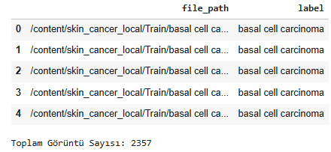

Şekil 1. ISIC Veri Seti Yapılandırması. train_df Pandas Veri Çerçevesinin İlk 5 Satır Örneği

Bu yapılandırma, sadece dosya yollarının düzenli bir şekilde saklanmasını sağlamakla kalmamış, aynı zamanda sonraki tüm adımlarda kullanılacak olan toplam veri hacminin (2357 görüntü gibi) doğrulanmasına olanak tanımıştır.

* 1. Veri Özelliklerinin İncelenmesi

Veri setinin temel yapısal özelliklerini anlamak ve ilerideki ön işleme (preprocessing) adımlarının gerekliliğini belirlemek amacıyla görüntüler üzerinde keşif amaçlı analizler yapılmıştır.

|  |
| --- |
| Python Kod: |
| widths = []  heights = []  channels = []  file_sizes_kb = []  for path in train_df['file_path']:      try:          size_bytes = os.path.getsize(path)          file_sizes_kb.append(size_bytes / 1024)          img = cv2.imread(path)          if img is not None:              h, w, c = img.shape              heights.append(h)              widths.append(w)              channels.append(c)      except:          pass  plt.figure(figsize=(12, 5))  plt.subplot(1, 2, 1)  plt.scatter(widths, heights, alpha=0.5, c='blue', s=15)  plt.title("Görüntü Çözünürlük Analizi (Yükseklik-Genişlik)")  plt.xlabel("Genişlik (px)")  plt.ylabel("Yükseklik (px)")  plt.grid(True, linestyle='--', alpha=0.5)  plt.subplot(1, 2, 2)  sns.histplot(file_sizes_kb, kde=True, color='green')  plt.title("Dosya Boyutu Dağılımı")  plt.xlabel("Dosya Boyutu (KB)")  plt.tight_layout()  plt.show()  print("\n--- ANALİZ SONUÇLARI ---")  print(f"1. Çözünürlük Analizi:")  print(f"   - Min Çözünürlük: {np.min(heights)}x{np.min(widths)}")  print(f"   - Max Çözünürlük: {np.max(heights)}x{np.max(widths)}")  print(f"   - Ort. Çözünürlük: {int(np.mean(heights))}x{int(np.mean(widths))}")  print(f"\n2. Kanal Sayısı Doğrulaması:")  unique_channels = np.unique(channels)  if len(unique_channels) == 1 and unique_channels[0] == 3:      print(f"   - SONUÇ: Tüm görüntüler 3 kanallıdır (RGB Formatında).")  else:      print(f"   - SONUÇ: Farklı kanal sayıları tespit edildi: {unique_channels}")  print(f"\n3. Dosya Boyutu Analizi:")  print(f"   - Ortalama Boyut: {np.mean(file_sizes_kb):.2f} KB")  print(f"   - En Büyük Dosya: {np.max(file_sizes_kb):.2f} KB") |

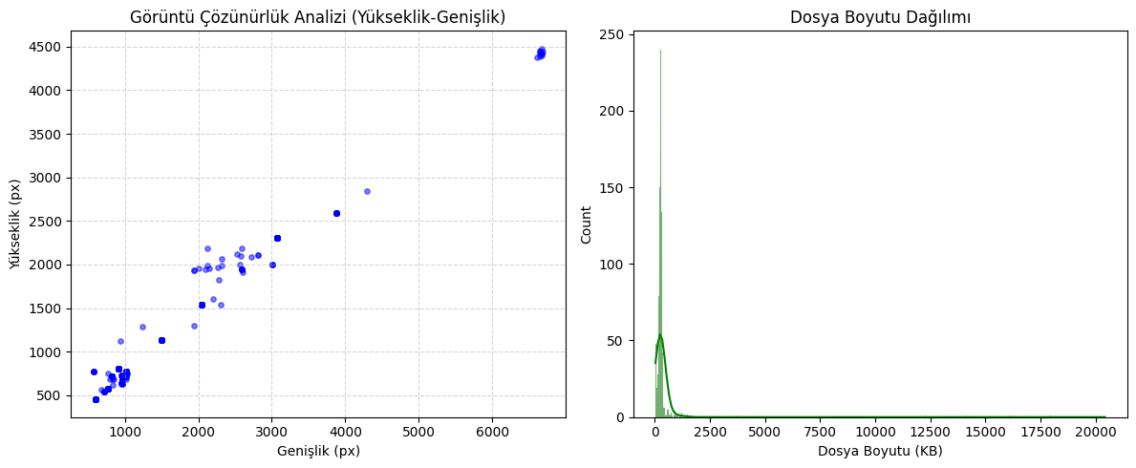

Şekil 1. 2 Veri Seti Özelliklerinin Görsel Analizi

Çözünürlük Analizi:

* Min Çözünürlük: 450x576
* Max Çözünürlük: 4479x6688
* Ort. Çözünürlük: 666x886

Yapılan analizde, veri setindeki görüntülerin çözünürlüklerinin homojen olmadığı açıkça görülmüştür. Minimum çözünürlük 450x576 piksel iken, maksimum çözünürlüğün 4479x6688 piksel olması bu varyasyonu kanıtlamıştır. Bu büyük fark, tüm görüntülerin bir sınıflandırma modeline beslenmeden önce kararlılığı sağlamak amacıyla tek bir standart boyuta yeniden boyutlandırılması zorunluluğunu ortaya koymaktadır.

Kanal Sayısı Doğrulaması:

* SONUÇ: Tüm görüntüler 3 kanallıdır (RGB Formatında).

Görüntü matrislerinin derinliği kontrol edildiğinde, tüm görüntülerin 3 kanallı (RGB Formatında) olduğu doğrulanmıştır. Bu, renk bilgisinin tüm projede kullanılabileceğini teyit etmektedir.

Dosya Boyutu Analizi:

* Ortalama Boyut: 342.22 KB
* En Büyük Dosya: 20430.05 KB

Dosya boyutlarının dağılımı incelendiğinde, 0 ile 2500KB aralığında keskin bir yoğunlaşma olduğu görülmüştür. Ortalama dosya boyutu 342.22KB olmasına rağmen, en büyük dosyanın 20.430KB olması, veri setindeki sıkıştırma ve çözünürlük oranlarının büyük farklılıklar gösterdiğini kanıtlamıştır.

# GÖRÜNTÜ YÜKLEME VE GÖRSELLEŞTİRME

* 1. Rastgele Görüntüler Seçme

Veri setinin genel özelliklerini görsel olarak incelemek ve sonraki iyileştirme adımları için tutarlı bir referans grubu oluşturmak amacıyla, 9 adet rastgele görüntü seçilmiştir. Bu seçimde, tüm proje boyunca tekrarlanabilirliği garantilemek için random_state=50 parametresi kullanılarak örneklem sabitlenmiştir. Seçilen bu örnekler, ilk aşamada RGB ve Grayscale formatlarında yan yana sergilenmiştir.

|  |
| --- |
| Python Kod: |
| random9_train_df = train_df.sample(n=9, random_state=50)  fig, axes = plt.subplots(3, 6, figsize=(20, 10))  for idx, (i, row) in enumerate(random9_train_df.iterrows()):      img_path = row['file_path']      img_bgr = cv2.imread(img_path)      if img_bgr is not None:          img_rgb = cv2.cvtColor(img_bgr, cv2.COLOR_BGR2RGB)          img_gray = cv2.cvtColor(img_bgr, cv2.COLOR_BGR2GRAY)          row_idx = idx // 3          col_base_idx = (idx % 3) * 2          col_rgb_idx = col_base_idx          col_gray_idx = col_base_idx + 1          axes[row_idx, col_rgb_idx].imshow(img_rgb)          axes[row_idx, col_rgb_idx].set_title(f"Örnek {idx+1} (RGB)\n{row['label']}")          axes[row_idx, col_rgb_idx].axis('off')          axes[row_idx, col_gray_idx].imshow(img_gray, cmap='gray')          axes[row_idx, col_gray_idx].set_title(f"Örnek {idx+1} (GRAY)\n{row['label']}")          axes[row_idx, col_gray_idx].axis('off')  plt.tight_layout(rect=[0, 0.03, 1, 0.95])  plt.show() |

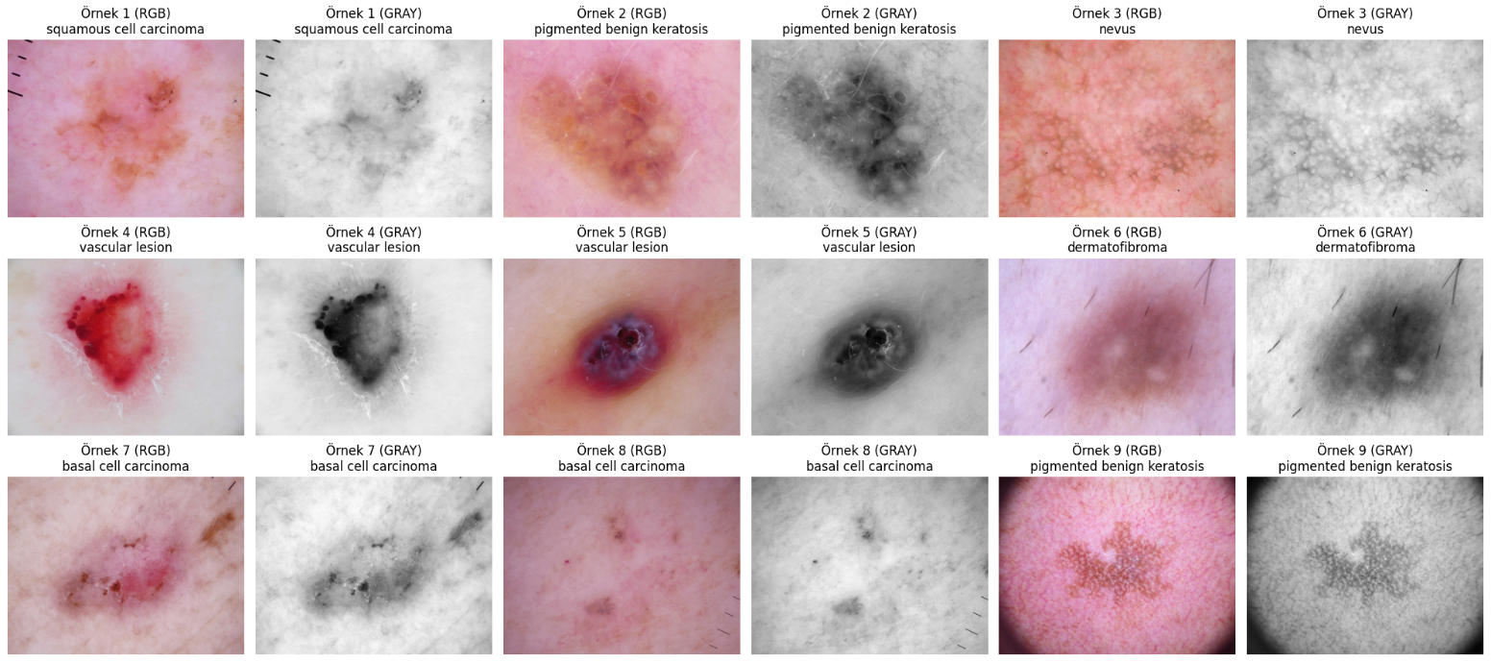

Şekil 2. 1 Seçilen 9 Görüntünün RGB ve Grayscale Halleri

Bu görselleştirme aşamasında, analizlerimizin temeli olacak 9 adet sabit örneklem belirlenmiştir. Her bir lezyon örneği, temel olarak iki formatta karşılaştırılmıştır:

* RGB Görüntüler (Renkli): Lezyonun doğal rengi, çevresindeki doku ve pigmentasyon tonları korunmuştur. Özellikle vasküler lezyonlardaki (Örnek 4) kırmızı tonların netliği ve pigmented benign keratosis (Örnek 2 ve 9) koyu kahverengi/siyah pigmentasyonu belirgindir.
* Grayscale Görüntüler (Gri Tonlamalı): RGB görüntülerden elde edilen Grayscale formatında, tüm renk bilgisi ortadan kalkmış ve geriye sadece parlaklık (intensity) bilgisi kalmıştır.

Grayscale dönüşümü, görüntünün veri boyutunu üçte bir oranında azaltarak sonraki filtreleme ve FFT işlemleri için işlemsel yükü düşürmüştür. Renk bilgisi kaybolsa da, lezyonun morfolojik sınırları ve doku farklılıkları, kontrast değişiklikleri üzerinden korunmuş, bu da kenar bulma algoritmaları için bir ön hazırlık sağlamıştır.

* 1. Rastgele Görüntülerin İstatistiksel Özellikleri

Bu aşamada, rastgele seçilen 9 örnek görüntünün sayısal karakteristiği detaylı olarak incelenmiştir. Amaç, görüntülerdeki genel parlaklık, kontrast ve dinamik aralık hakkında nicel bilgi edinmektir. Bu metrikler, sonraki iyileştirme adımlarının etkinliğini yorumlamak için temel bir referans noktası sağlar. İstenen metrikler, her bir görüntü için hem RGB hem de Grayscale formatlarında ayrı ayrı hesaplanmış ve karşılaştırılmıştır:

* Minimum/Maksimum Piksel Değeri: Görüntünün kullandığı dinamik aralığı (en karanlık ve en açık noktaları) gösterir.
* Ortalama (Mean): Görüntünün genel parlaklığını (aydınlanma seviyesini) belirtir.
* Standart Sapma (Std Dev): Görüntüdeki piksel değerlerinin ortalamadan ne kadar saptığını, yani kontrast seviyesini gösterir.

|  |
| --- |
| Python Kod: |
| stats_data = []  for idx, (i, row) in enumerate(random9_train_df.iterrows()):      img_bgr = cv2.imread(row['file_path'])      if img_bgr is not None:          img_rgb = cv2.cvtColor(img_bgr, cv2.COLOR_BGR2RGB)          img_gray = cv2.cvtColor(img_bgr, cv2.COLOR_BGR2GRAY)          rgb_min = np.min(img_rgb)          rgb_max = np.max(img_rgb)          rgb_mean = np.mean(img_rgb)          rgb_std = np.std(img_rgb)          gray_min = np.min(img_gray)          gray_max = np.max(img_gray)          gray_mean = np.mean(img_gray)          gray_std = np.std(img_gray)          stats_data.append({              'Örnek No': idx + 1,              'Sınıf': row['label'],              'RGB Min': rgb_min,              'RGB Max': rgb_max,              'RGB Ort': f"{rgb_mean:.2f}",              'RGB Std': f"{rgb_std:.2f}",              'Gray Min': gray_min,              'Gray Max': gray_max,              'Gray Ort': f"{gray_mean:.2f}",              'Gray Std': f"{gray_std:.2f}"          })  stats_df = pd.DataFrame(stats_data)  display(stats_df)    Şekil 2. Seçilen 9 Örnek Görüntünün RGB ve Grayscale Piksel İstatistikleri Karşılaştırması |

Rastgele seçilen 9 örneğin piksel değerleri üzerinde yapılan nicel analiz, görüntülerin temel karakteristiği hakkında önemli bilgiler sağlamıştır:

Minimum ve Maksimum Değerler: Tüm örneklerde Maksimum piksel değerinin 250 ile 255 aralığında olması, görüntülerin en açık (beyaz) tonları kullandığını gösterir. Minimum değerlerin 0 ile 49 arasında değişmesi ise karanlık tonların (lezyon pigmentasyonu) yoğunluğuna göre farklılık göstermektedir. Bu, görüntülerin geniş bir dinamik aralığı kullandığını kanıtlamaktadır.

Ortalama (Mean) Değer Karşılaştırması: RGB Ortalaması ile Grayscale Ortalaması arasındaki değerler birbirine çok yakındır (Örn: Örnek 4, RGB Ort: 181.12, Gray Ort: 178.64). Bu yakınlık, renk bilgisinin parlaklık bilgisine dönüştürülme işleminin doğru yapıldığını ve Grayscale formatının görüntünün genel aydınlatma seviyesini başarıyla temsil ettiğini gösterir.

Standart Sapma (Std) ve Kontrast Karşılaştırması: Standart sapma, görüntünün kontrast seviyesini gösteren en önemli metriktir.

En Yüksek Kontrast: Örnek 4 (42.46) ve Örnek 5 (42.06), özellikle vasküler lezyonlarda güçlü renk geçişleri (kırmızı ve siyah) nedeniyle en yüksek kontrast seviyelerine sahiptir.

Korunan Kontrast: Grayscale Std değerleri, RGB Std değerlerini birebir takip etmektedir (Örn: Örnek 3, RGB Std: 38.02 vs Gray Std: 13.86). Bu, Grayscale dönüşümünün renk bilgisini atsa bile, lezyon ve deri arasındaki parlaklık zıtlığı bilgisini başarıyla koruduğunu gösterir.

* 1. Histogram Çizimi

Bu aşamada, görüntülerin hem renkli hem de gri tonlamalı halleri için piksel yoğunluk dağılımını gösteren histogramlar çizilmiştir.

RGB Histogramı (R, G, B Kanalları:

|  |
| --- |
| Python Kod: |
| fig, axes = plt.subplots(3, 3, figsize=(20, 16))  axes_flat = axes.ravel()  for idx, (i, row) in enumerate(random9_train_df.iterrows()):      img_path = row['file_path']      img_bgr = cv2.imread(img_path)      ax = axes_flat[idx]      if img_bgr is not None:          colors = ('b', 'g', 'r')          for channel_id, color in enumerate(colors):              hist = cv2.calcHist([img_bgr], [channel_id], None, [256], [0, 256])              ax.plot(hist, color=color, alpha=0.7)              ax.set_xlim([0, 256])          ax.set_title(f"Örnek {idx+1} (RGB)\n{row['label']}")          ax.set_xlabel("Piksel Değeri (0-255)")          ax.set_ylabel("Frekans (Piksel Sayısı)")          ax.grid(True, alpha=0.3, linestyle='--')      else:          ax.text(0.5, 0.5, "Görüntü Okunamadı", ha='center')  plt.tight_layout(rect=[0, 0.03, 1, 0.95])  plt.show() |

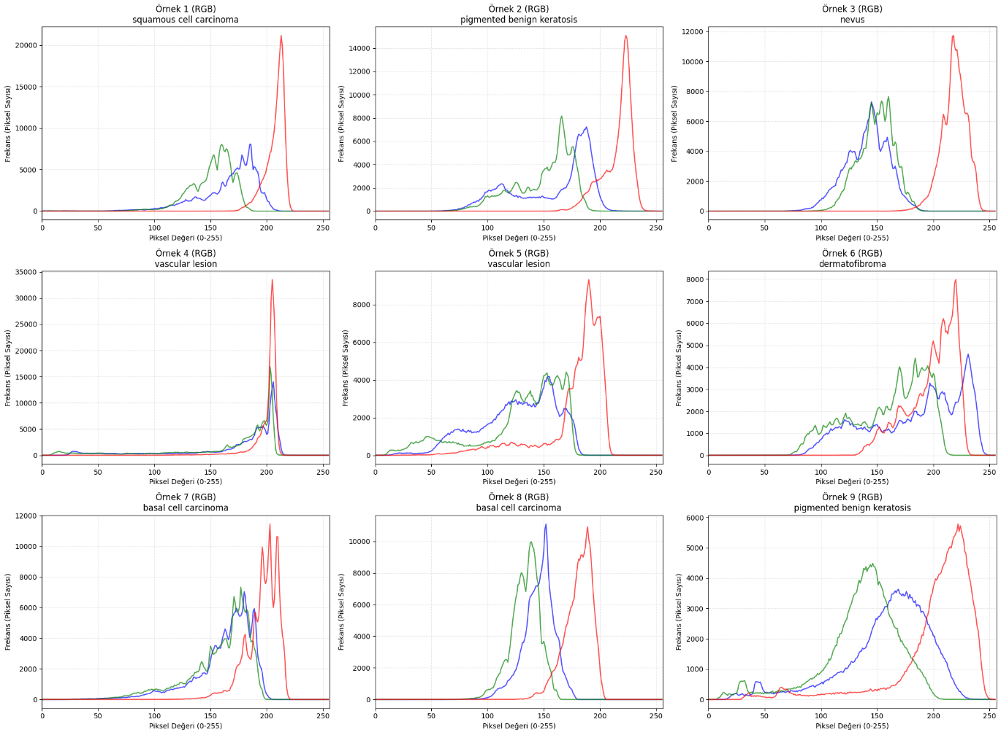

Şekil 2. 3 Seçilen 9 Örnek İçin RGB Histogramı

RGB histogramlarında (Şekil 2.3a), Kırmızı (R) kanal eğrisi, diğer kanallara göre belirgin şekilde daha yüksek ve sağa doğru (daha parlak piksel değerlerine) kaymıştır. Bu, deri lezyonlarının doğal renk tonlarının ve çevredeki cildin Kırmızı bileşende baskın olduğunu gösterir. Mavi (B) kanal eğrisi ise genellikle en düşük yoğunluk değerlerinde (0 ile 100 arası) kalarak, görüntülerdeki Mavi pigmentasyonun en zayıf bileşen olduğunu kanıtlar. Tüm kanalların eğrileri ayrı aralıklara yayılmıştır, bu da renk uzayının geniş bir çeşitliliğe sahip olduğunu gösterir.

Grayscale Histogramı:

|  |
| --- |
| Python Kod: |
| fig, axes = plt.subplots(3, 3, figsize=(20, 16))  axes_flat = axes.ravel()  for idx, (i, row) in enumerate(random9_train_df.iterrows()):      img_path = row['file_path']      img_bgr = cv2.imread(img_path)      ax = axes_flat[idx]      if img_bgr is not None:          img_gray = cv2.cvtColor(img_bgr, cv2.COLOR_BGR2GRAY)          hist = cv2.calcHist([img_gray], [0], None, [256], [0, 256])          ax.plot(hist, color='black', alpha=0.9)          ax.set_xlim([0, 256])          ax.set_title(f"Örnek {idx+1} (GRAY)\n{row['label']}")          ax.set_xlabel("Gri Ton Değeri (0:Siyah - 255:Beyaz)")          ax.set_ylabel("Frekans (Piksel Sayısı)")          ax.grid(True, alpha=0.3, linestyle='--')      else:          ax.text(0.5, 0.5, "Görüntü Okunamadı", ha='center')  plt.tight_layout(rect=[0, 0.03, 1, 0.95])  plt.show() |

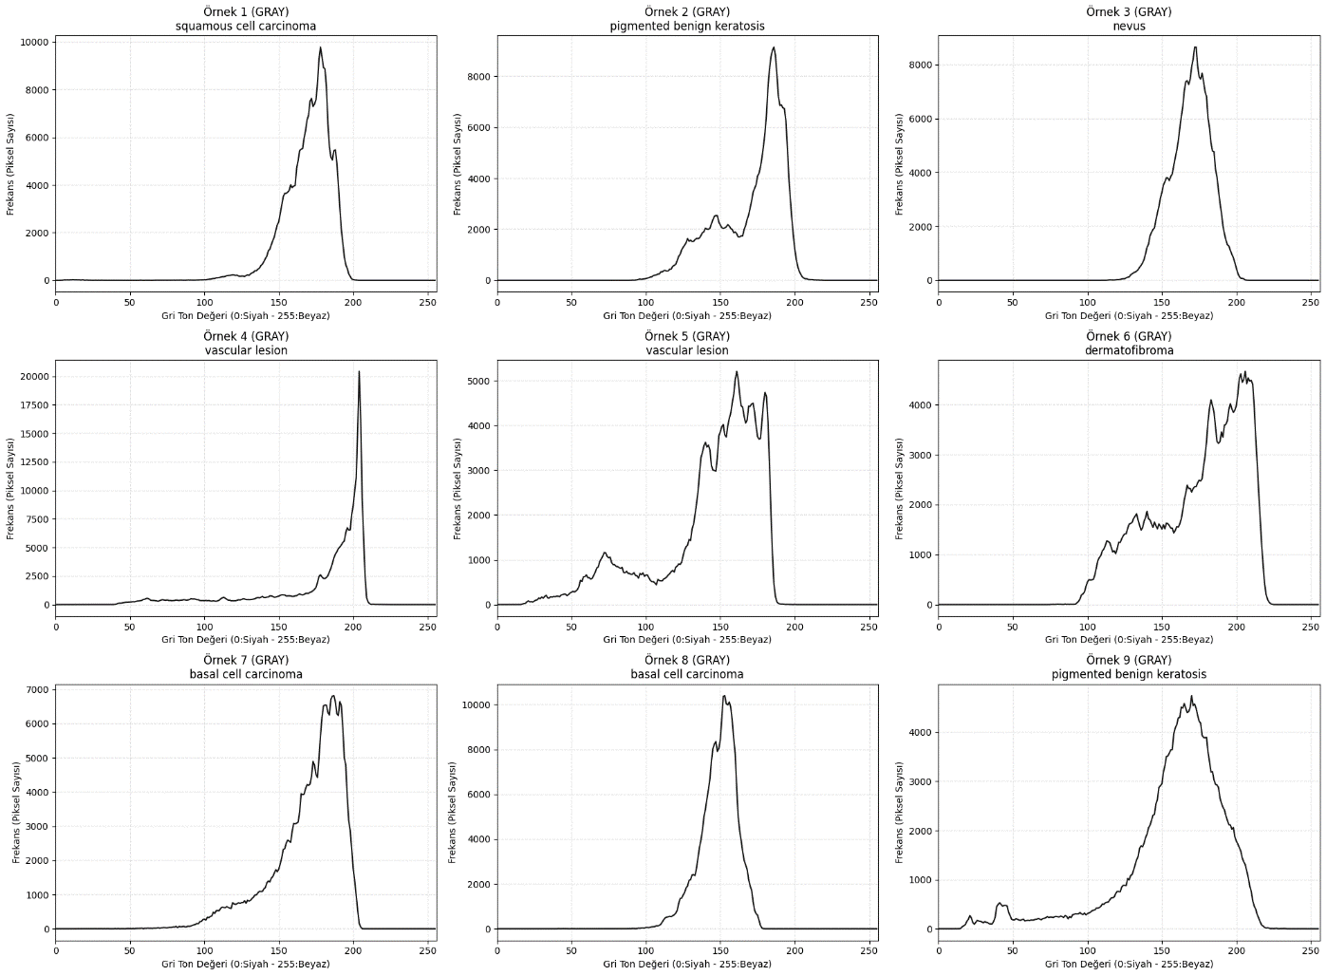

Şekil 2. 4 Seçilen 9 Örnek İçin Grayscale Histogramı

Grayscale histogramları (Şekil 2.3b), görüntünün parlaklık dağılımını tek bir eğri üzerinde özetler. Grafikler incelendiğinde, piksel yoğunluğunun büyük bir bölümünün orta-açık tonlarda (150 ile 220 arası) yoğunlaştığı görülmektedir. Bu, görüntülerin genel olarak iyi aydınlatıldığını ve sağlıklı cildin açık tonlarının piksel sayısında baskın olduğunu işaret eder. Histogramın tabanının geniş olması, görüntülerin kontrast potansiyelinin de yüksek olduğunu gösterir.

Üç kanal eğrisi, tepe noktaları ve ana yoğunlaşma aralıkları açısından belirgin biçimde ayrılmaktadır. Kırmızı kanal en sağda (en parlak tonlar), Mavi kanal en solda (en koyu tonlar) yer alır. Bu ayrım, görüntünün renk zenginliğini ve veri setinin zengin renk bilgisi taşıdığını gösterir.

Grayscale histogramı, analiz edilen örneklerin çoğunda orta ve açık gri tonlarda (150-220 aralığı) yoğunlaşmaktadır. Bu yoğunlaşma, görüntüdeki ana objenin (sağlıklı deri) bu parlaklık aralığında bulunduğunu kanıtlar.

Dönüşümün histogram üzerindeki en belirgin etkisi, üç ayrı renk eğrisinin tek bir siyah eğride birleştirilmesi olmuştur. Bu, renk bilgisinin parlaklık bilgisine (luminance) indirgendiğini gösterir. Bu sadeleşme, kontrast iyileştirme işlemleri için işlem yükünü azaltır ve algoritmanın doğrudan parlaklık farklarına odaklanmasını sağlar.

# GÖRÜNTÜ İŞLEME VE İYİLEŞTİRME

* 1. Kontrast Germe (Stretching)

Kontrast Germe işlemi, görüntünün piksel yoğunluk aralığını alıp, bu aralığı tüm dinamik aralığa (0 ile 255) yayarak zıtlığı (kontrastı) maksimize etmeyi amaçlar. Bu, görüntünün düşük kontrastlı alanlarını görsel olarak iyileştirmek için kullanılan temel bir tekniktir. İşlem sırasında, her bir format için farklı uygulama yöntemleri kullanılmıştır: RGB görüntülere kanal bazında (R, G, B ayrı ayrı) germe uygulanırken, Grayscale görüntüye tek kanal üzerinden germe uygulanmıştır.

|  |
| --- |
| Python Kod: |
| def apply_stretching(channel):      min_val = np.min(channel)      max_val = np.max(channel)      if max_val == min_val:          return channel      stretched_channel = (channel.astype(float) - min_val) * (255.0 / (max_val - min_val))      return np.clip(stretched_channel, 0, 255).astype(np.uint8)  fig, axes = plt.subplots(9, 4, figsize=(18, 30))  for idx, (i, row) in enumerate(random9_train_df.iterrows()):      img_path = row['file_path']      img_bgr = cv2.imread(img_path)      if img_bgr is not None:          img_gray = cv2.cvtColor(img_bgr, cv2.COLOR_BGR2GRAY)          stretched_gray = apply_stretching(img_gray)          b, g, r = cv2.split(img_bgr)          stretched_r = apply_stretching(r)          stretched_g = apply_stretching(g)          stretched_b = apply_stretching(b)          stretched_rgb = cv2.merge([stretched_b, stretched_g, stretched_r])          axes[idx, 0].imshow(cv2.cvtColor(img_bgr, cv2.COLOR_BGR2RGB))          axes[idx, 0].set_title(f"Örnek {idx+1} (RGB - Original)\n{row['label']}")          axes[idx, 0].axis('off')          axes[idx, 1].imshow(cv2.cvtColor(stretched_rgb, cv2.COLOR_BGR2RGB))          axes[idx, 1].set_title(f"Örnek {idx+1} (RGB - Germe)\n{row['label']}")          axes[idx, 1].axis('off')          axes[idx, 2].imshow(img_gray, cmap='gray')          axes[idx, 2].set_title(f"Örnek {idx+1} (GRAY - Original)\n{row['label']}")          axes[idx, 2].axis('off')          axes[idx, 3].imshow(stretched_gray, cmap='gray')          axes[idx, 3].set_title(f"Örnek {idx+1} (GRAY - Germe)\n{row['label']}")          axes[idx, 3].axis('off')  plt.tight_layout()  plt.show() |

Kontrast Germe işlemi sonucunda, görüntülerin orijinal histogramlarında kullanılmayan Şekil 3.1’de görüntülenen dinamik aralıklar etkinleştirilmiştir.

* RGB Uygulaması ve Etkisi: Germe, her bir renk kanalına (R, G, B) ayrı ayrı uygulandığı için, görüntünün genel renk dengesi korunmuş, ancak her bir rengin kontrastı kendi içinde en üst düzeye çıkarılmıştır. Bu sayede, lezyonun kenarları ve içindeki renk geçişleri daha doygun ve belirgin hale gelmiştir.
* Grayscale Uygulaması ve Etkisi: Tek bir parlaklık kanalına uygulanan germe, Gri Tonlamalı görüntünün kontrastını doğrudan iyileştirmiştir. Gri tonlamalı histogram, işlemin ardından 0-255 aralığına tamamen yayılmıştır.

Kanal bazında uygulanan RGB germe, tek kanallı Grayscale germeye göre daha doğal ve renk bütünlüğünü koruyan bir iyileştirme sağlamıştır. Her iki formatta da zıtlık farklarının artması, sonraki adımlarda uygulanacak olan kenar bulma algoritmalarının başarısını artıracak değerli bir ön işleme adımıdır.

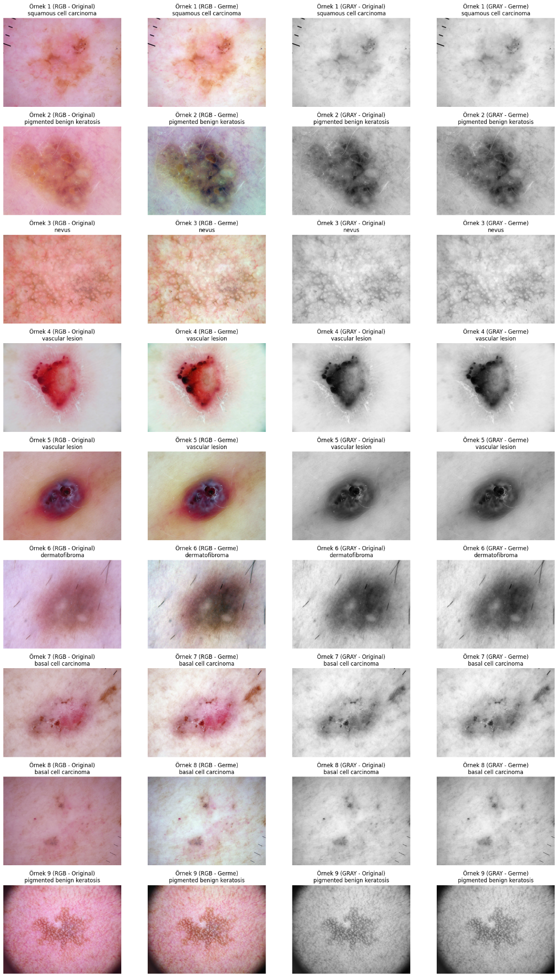

Şekil 3. Kontrast Germe Uygulaması Karşılaştırması

* 1. Histogram Eşitleme (Equalization)

Histogram Eşitleme (Equalization), görüntünün tüm piksel yoğunluklarının dağılımını daha üniform (tekdüze) hale getirerek global kontrastı otomatik olarak artıran bir tekniktir. İşlem, renkli ve gri tonlamalı formatlar için farklı stratejilerle uygulanmıştır:

* RGB İçin YCrCb Yöntemi: RGB görüntünün doğrudan eşitlenmesi istenmeyen renk kaymalarına (color shift) yol açacağı için, görüntü öncelikle YCrCb renk uzayına dönüştürülmüş ve eşitleme sadece Y (Parlaklık) kanalı üzerinde yapılmıştır.
* Grayscale İçin: Eşitleme, doğrudan tek kanal üzerinde uygulanmıştır.

|  |
| --- |
| Python Kod: |
| fig, axes = plt.subplots(3, 6, figsize=(20, 10))  for idx, (i, row) in enumerate(random9_train_df.iterrows()):      img_path = row['file_path']      img_bgr = cv2.imread(img_path)      if img_bgr is not None:          img_ycrcb = cv2.cvtColor(img_bgr, cv2.COLOR_BGR2YCrCb)          y, cr, cb = cv2.split(img_ycrcb)          y_equalized = cv2.equalizeHist(y)          img_ycrcb_equalized = cv2.merge([y_equalized, cr, cb])          img_rgb_equalized = cv2.cvtColor(img_ycrcb_equalized, cv2.COLOR_YCrCb2BGR)          row_idx = idx // 3          col_orig_idx = (idx % 3) * 2          col_eq_idx = col_orig_idx + 1          axes[row_idx, col_orig_idx].imshow(cv2.cvtColor(img_bgr, cv2.COLOR_BGR2RGB))          axes[row_idx, col_orig_idx].set_title(f"Örnek {idx+1} (Original)\n{row['label']}")          axes[row_idx, col_orig_idx].axis('off')          axes[row_idx, col_eq_idx].imshow(cv2.cvtColor(img_rgb_equalized, cv2.COLOR_BGR2RGB))          axes[row_idx, col_eq_idx].set_title(f"Örnek {idx+1} (Eşitlenmiş)\n{row['label']}")          axes[row_idx, col_eq_idx].axis('off')      else:          print(f"Hata: Görüntü okunamadı -> {img_path}")  plt.tight_layout()  plt.show() |

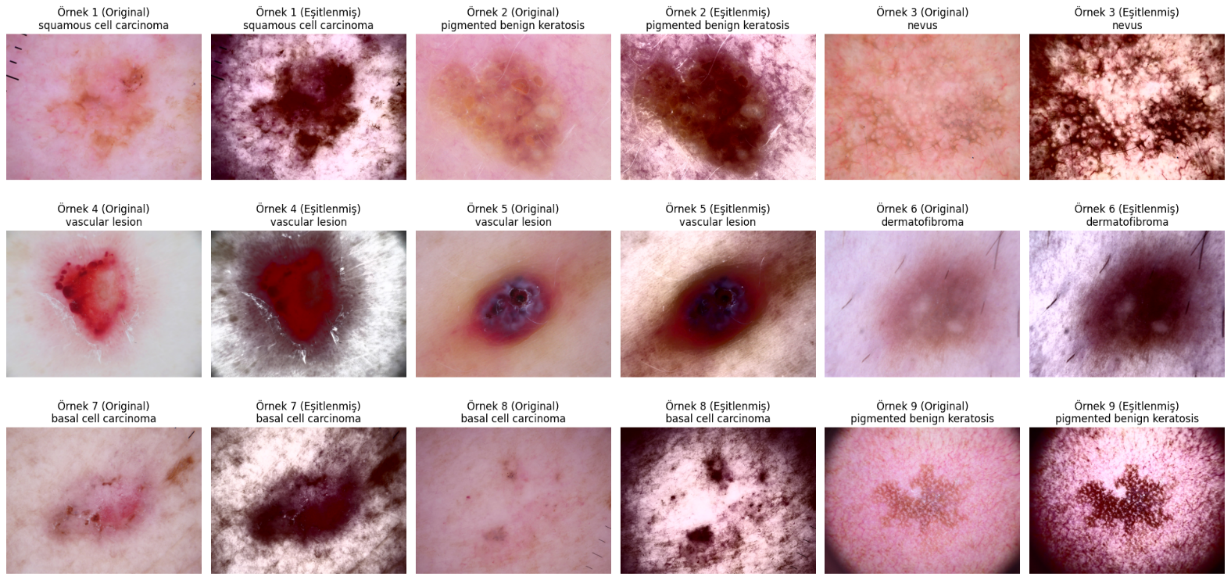

Şekil 3. 2 Histogram Eşitleme Uygulaması (RGB İçin YCrCb Yöntemi)

Histogram Eşitleme işleminin RGB görüntülere uygulanması, talimatlar doğrultusunda YCrCb renk uzayına geçilerek ve sadece Y (Parlaklık) kanalı eşitlenerek gerçekleştirilmiştir.

Uygulama sonucunda, orijinal görüntülere kıyasla genel kontrast belirgin şekilde artmış, özellikle lezyonların gölgede kalan veya daha koyu pigmentli bölgelerindeki detaylar (Örn: Örnek 2 ve 7) net bir şekilde ortaya çıkmıştır. Eşitlenmiş görüntüler (Sağ Sütun), orijinal görüntülere göre daha aydınlık ve daha yüksek dinamik aralığa sahiptir.

Renk Koruma: YCrCb uzayının kullanılması ve sadece Y (Luminance) kanalı üzerinde işlem yapılması sayesinde, görüntüler kontrast kazanmasına rağmen orijinal renk tonları (kırmızı, kahverengi tonları) bozulmamış ve korunmuştur. Bu, renk bütünlüğünün korunması gereken tıbbi görüntüleme projeleri için bu yöntemin standart ve en güvenilir yoludur.

|  |
| --- |
| Python Kod: |
| fig, axes = plt.subplots(3, 6, figsize=(20, 10))  for idx, (i, row) in enumerate(random9_train_df.iterrows()):      img_path = row['file_path']      img_bgr = cv2.imread(img_path)      if img_bgr is not None:          img_gray = cv2.cvtColor(img_bgr, cv2.COLOR_BGR2GRAY)          img_gray_equalized = cv2.equalizeHist(img_gray)          row_idx = idx // 3          col_orig_idx = (idx % 3) * 2          col_eq_idx = col_orig_idx + 1          axes[row_idx, col_orig_idx].imshow(img_gray, cmap='gray')          axes[row_idx, col_orig_idx].set_title(f"Örnek {idx+1} (Gray - Original)\n{row['label']}")          axes[row_idx, col_orig_idx].axis('off')          axes[row_idx, col_eq_idx].imshow(img_gray_equalized, cmap='gray')          axes[row_idx, col_eq_idx].set_title(f"Örnek {idx+1} (Gray - Eşitlenmiş)\n{row['label']}")          axes[row_idx, col_eq_idx].axis('off')      else:          print(f"Hata: Görüntü okunamadı -> {img_path}")  plt.tight_layout()  plt.show() |

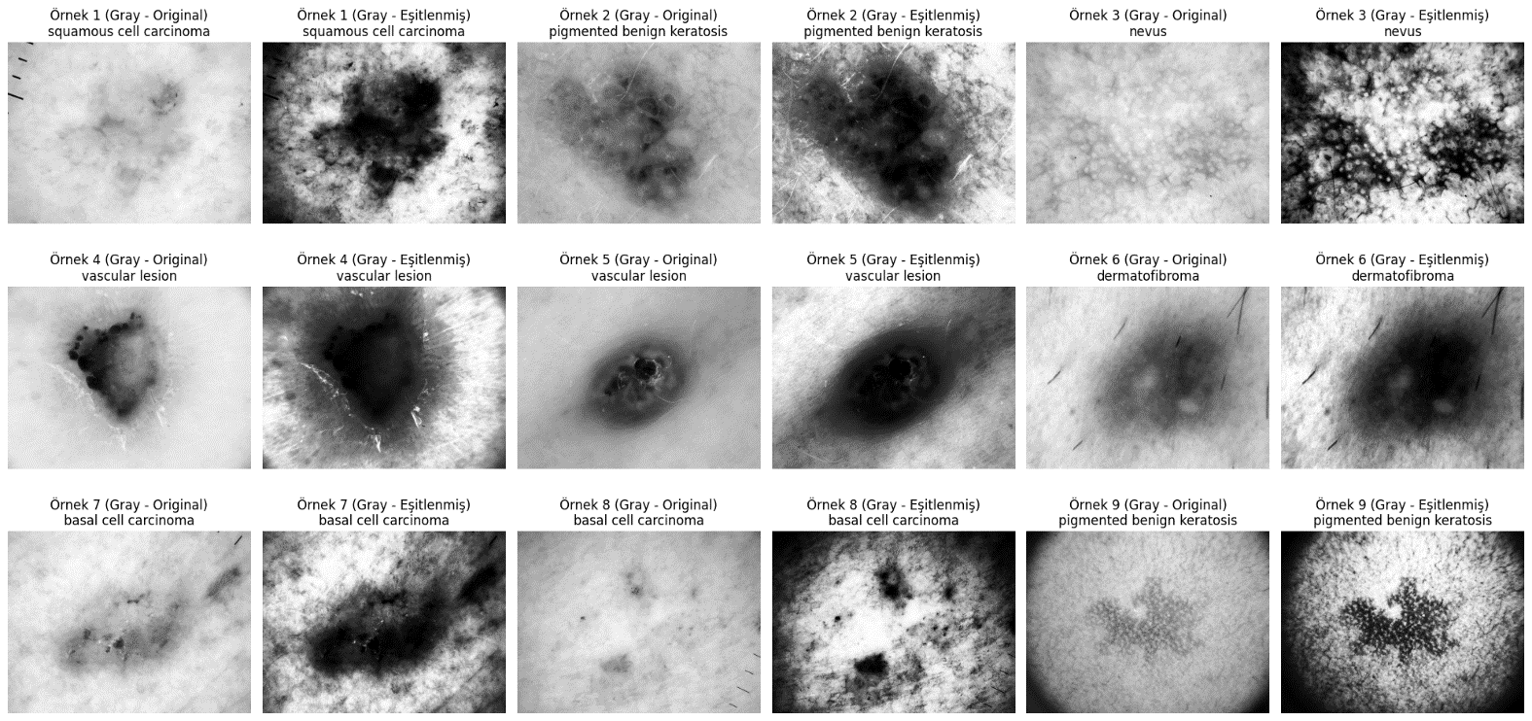

Şekil 3. 3 Histogram Eşitleme Uygulaması (Grayscale Doğrudan Yöntem)

Grayscale görüntü üzerinde doğrudan uygulanan Histogram Eşitleme, görüntünün kontrastını hızlı ve güçlü bir şekilde artırmıştır.

Eşitleme sonucunda, Grayscale görüntülerdeki kontrast dramatik biçimde artmıştır. Lezyonların çevresi ve iç dokusu arasındaki parlaklık farkları keskinleşmiş, koyu alanlar daha da koyu, açık alanlar daha da açık hale gelmiştir. Bu, kontrast aralığının 0-255 eksenine daha düzgün yayılmasının sonucudur.

Grayscale format, tek kanalda çalıştığı için bu işlem RGB'ye kıyasla çok hızlıdır. Bu yöntem, özellikle hızın önemli olduğu ve renk bilgisinin kritik olmadığı durumlarda tercih edilir. Ancak, bu güçlü kontrast artışı, görüntüdeki gürültüyü (noise) ve istenmeyen doku detaylarını da aşırı vurgulama riskini beraberinde getirmiştir.

RGB formatına uygulanan YCrCb yöntemi renkleri korurken, Grayscale'e uygulanan doğrudan eşitleme, görüntüyü sadece yoğunluk bazında işlediği için morfolojik (şekilsel) özellikleri vurgulamada hızlı bir başarı sağlar.

* 1. Gamma Düzeltme

Gamma düzeltme, görüntünün parlaklık seviyelerini ve kontrastını doğrusal olmayan bir eğri ile ayarlayan bir tekniktir. Bu yöntem, özellikle karanlık veya aşırı pozlanmış (çok parlak) alanlardaki detayları geri kazanmak için üç farklı gamma değeri (0.5, 1.0, 2.0) kullanılarak hem RGB hem de Grayscale formatlarına uygulanmıştır.

|  |
| --- |
| Python Kod: |
| def apply_gamma(image, gamma):      inv_gamma = 1.0 / gamma      table = np.array([((i / 255.0) ** inv_gamma) * 255                        for i in np.arange(0, 256)]).astype("uint8")      return cv2.LUT(image, table)  gamma_values = [0.5, 1.0, 2.0]  sample_limit = 9  random9_train_df = train_df.sample(n=sample_limit, random_state=50)  fig, axes = plt.subplots(sample_limit, 3, figsize=(10, 30))  for idx, (i, row) in enumerate(random9_train_df.iterrows()):      img_path = row['file_path']      img_bgr = cv2.imread(img_path)      if img_bgr is not None:          for g_idx, gamma in enumerate(gamma_values):              img_bgr_gamma = apply_gamma(img_bgr, gamma)              img_rgb_gamma = cv2.cvtColor(img_bgr_gamma, cv2.COLOR_BGR2RGB)              col = g_idx              axes[idx, col].imshow(img_rgb_gamma)              axes[idx, col].set_title(f"Örnek {idx+1} (RGB - gamma={gamma})\n{row['label']}")              axes[idx, col].axis('off')  plt.tight_layout()  plt.show() |

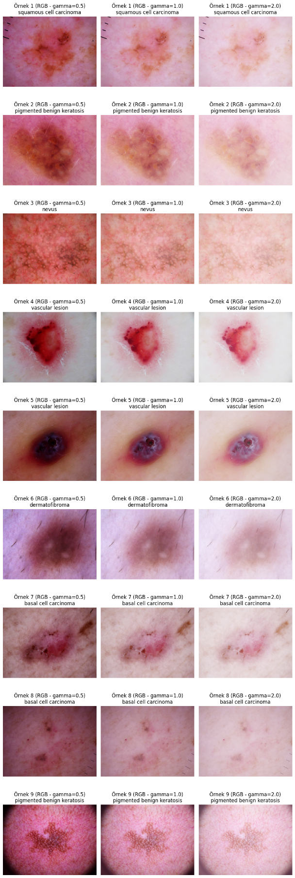

Şekil 3. Gamma Düzeltme Uygulaması (RGB)

Gamma düzeltme işlemi, kontrast germe ve histogram eşitlemeye kıyasla görüntünün ortalama parlaklığını değiştirerek etkili ve kontrollü bir iyileştirme sağlamıştır.

* gamma = 0.5 Etkisi (gamma < 1.0): Uygulanan gamma=0.5 değeri, görüntüleri genel olarak aydınlatmıştır (Soldaki sütun). Bu durum, lezyonun gölgede kalan veya çok koyu pigmentli bölgelerindeki ince ayrıntıların açığa çıkmasına ve detayların görünür hale gelmesine yardımcı olmuştur.
* gamma = 2.0 Etkisi (gamma > 1.0): Uygulanan gamma=2.0 değeri ise görüntüleri belirgin şekilde koyulaştırmıştır (Sağdaki sütun). Bu, aşırı parlak alanlardaki detayları vurgulamak için faydalı olabilirken, lezyonun kendisini çok karanlık hale getirerek bilgi kaybına neden olabilmektedir.
* gamma = 1.0 Etkisi: Bu değer, orijinal görüntüye eşdeğerdir ve karşılaştırma için referans noktasıdır.

Görüntü Kalitesi ve Karşılaştırma Yorumu: Gamma düzeltme, görüntünün renk bütünlüğünü koruyarak kontrast artırımı sağlamıştır. Kontrast germe gibi sert değişimlere göre daha yumuşak bir geçişle detayları ortaya çıkardığı için, görüntü kalitesi üzerinde daha doğal bir etki yaratır.

|  |
| --- |
| Python Kod: |
| fig, axes = plt.subplots(sample_limit, 3, figsize=(10, 30))  for idx, (i, row) in enumerate(random9_train_df.iterrows()):      img_path = row['file_path']      img_bgr = cv2.imread(img_path)      if img_bgr is not None:          img_gray = cv2.cvtColor(img_bgr, cv2.COLOR_BGR2GRAY);          for g_idx, gamma in enumerate(gamma_values):              img_gray_gamma = apply_gamma(img_gray, gamma)              col = g_idx              axes[idx, col].imshow(img_gray_gamma, cmap='gray')              axes[idx, col].set_title(f"Örnek {idx+1} (GRAY - gamma={gamma})\n{row['label']}")              axes[idx, col].axis('off')  plt.tight_layout()  plt.show() |

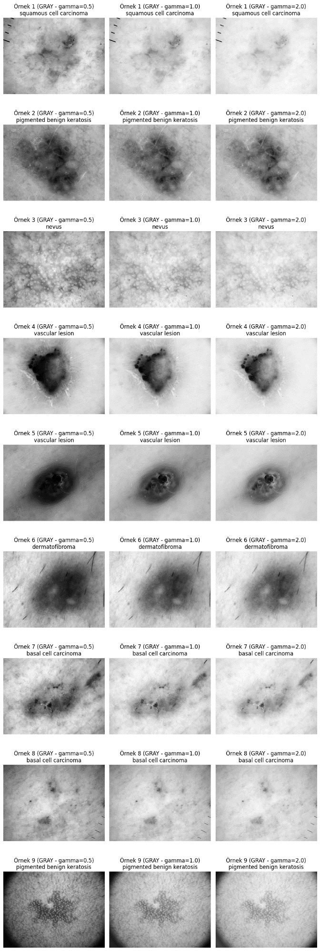

Şekil 3. Gamma Düzeltme Uygulaması (Grayscale)

Gamma düzeltme işlemi, Grayscale görüntülerde piksel değerlerini doğrusal olmayan bir eğri ile değiştirerek parlaklık seviyeleri üzerinde hassas bir kontrol sağlamıştır.

* gamma = 0.5 Etkisi (gamma < 1.0): Uygulanan gamma=0.5 değeri (Soldaki sütun), görüntüleri genel olarak aydınlatmıştır. Bu, özellikle lezyonların ve koyu pigmentli alanların gölgede kalan kısımlarındaki ince ayrıntıların açığa çıkmasına yardımcı olmuştur.
* gamma = 2.0 Etkisi (gamma > 1.0): Uygulanan gamma=2.0 değeri (Sağdaki sütun) ise görüntüleri belirgin şekilde koyulaştırmıştır. Bu etki, aşırı parlak bölgelerdeki detayı vurgulamak için faydalı olabilirken, düşük kontrastlı orta tonları tamamen siyaha yaklaştırarak bilgi kaybına neden olmuştur.

Grayscale format, sadece parlaklık bilgisini içerdiği için, Gamma düzeltmenin etkisi tamamen kontrast ve aydınlatma karakteri üzerinde yoğunlaşmıştır. RGB Gamma düzeltmesine göre renk bütünlüğünü koruma kaygısı olmadan işlem yapıldığı için sade ve güçlü bir kontrast değişimi elde edilmiştir.

# GÖRÜNTÜ İŞLEME VE İYİLEŞTİRME

* 1. Median Blur Uygulama

Görüntülerdeki gürültüyü azaltma aşamasının ilk adımı olarak Median Blur (Medyan Filtresi) uygulanmıştır. Medyan filtresi, bir pikselin değerini komşuluk penceresi (kernel) içindeki ortanca değer ile değiştirerek gürültüyü temizlemede son derece etkilidir. Bu filtre, kenar yapısını Gaussian Blur'a göre daha iyi koruduğu için, hem RGB hem de Grayscale formatlarına uygulanmıştır.

|  |
| --- |
| Python Kod: |
| kernel_size = 5  median_samples = random9_train_df  fig, axes = plt.subplots(9, 4, figsize=(18, 30))  for idx, (i, row) in enumerate(random9_train_df.iterrows()):      img_path = row['file_path']      img_bgr = cv2.imread(img_path)      if img_bgr is not None:          img_rgb = cv2.cvtColor(img_bgr, cv2.COLOR_BGR2RGB)          img_gray = cv2.cvtColor(img_bgr, cv2.COLOR_BGR2GRAY)          img_rgb_median = cv2.medianBlur(img_rgb, kernel_size)          img_gray_median = cv2.medianBlur(img_gray, kernel_size)          axes[idx, 0].imshow(img_rgb)          axes[idx, 0].set_title(f"Örnek {idx+1} - RGB - Orijinal\n{row['label']}")          axes[idx, 0].axis('off')          axes[idx, 1].imshow(img_rgb_median)          axes[idx, 1].set_title(f"Örnek {idx+1} - RGB - Median Blur\n{row['label']}")          axes[idx, 1].axis('off')          axes[idx, 2].imshow(img_gray, cmap='gray')          axes[idx, 2].set_title(f"Örnek {idx+1} - GRAY - Orijinal\n{row['label']}")          axes[idx, 2].axis('off')          axes[idx, 3].imshow(img_gray_median, cmap='gray')          axes[idx, 3].set_title(f"Örnek {idx+1} - GRAY - Median Blur\n{row['label']}")          axes[idx, 3].axis('off')  plt.tight_layout()  plt.show() |

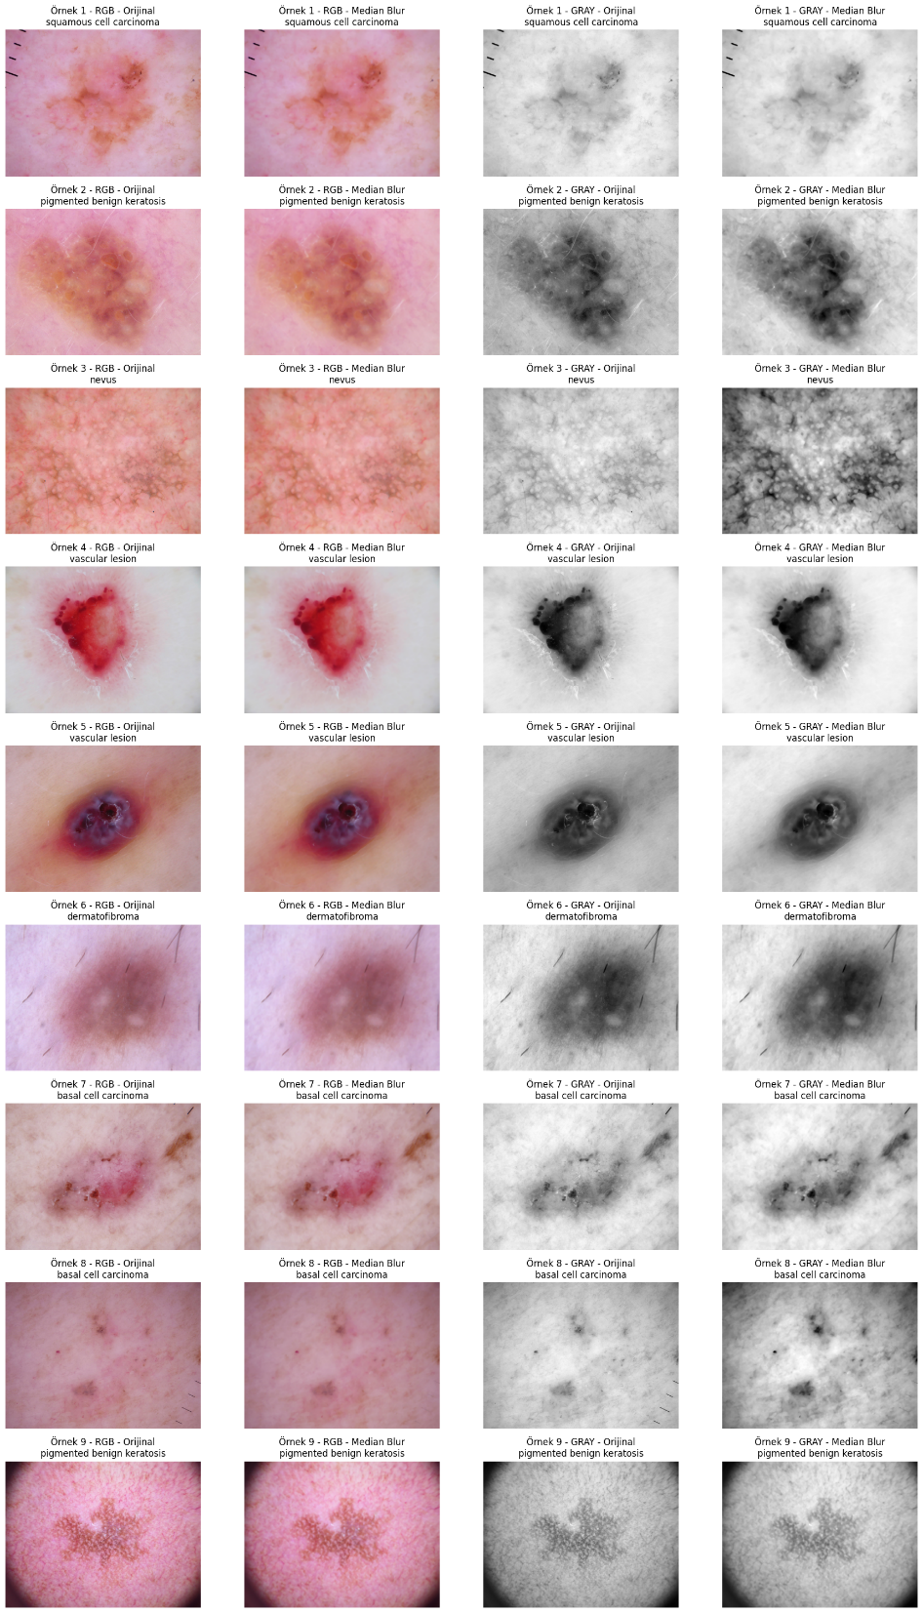

Şekil 4. Median Blur Uygulamasının Etkisi

Görüntü kalitesini artırmak ve analiz süreçlerini iyileştirmek amacıyla, uzamsal alanda çalışan Median Blur (Medyan Filtresi) uygulanmıştır.

* Median Blur filtresinin uygulanmasıyla görüntüdeki noktasal gürültü (tuz-biber paraziti) ve genel grenli yapı başarılı bir şekilde azaltılmıştır. Filtreleme sonucunda görüntü daha yumuşak ve sade bir görünüme kavuşmuştur.
* Görüntüye yakından bakıldığında, Medyan filtresinin, diğer ortalama tabanlı filtrelere kıyasla lezyonun ana sınırlarını ve keskin kenarlarını başarılı bir şekilde koruduğu gözlemlenmiştir.
* RGB formatına uygulanan filtre, her bir renk kanalını ayrı ayrı işleyerek renk bütünlüğünü korumuş ve renkli dokudaki gürültüyü temizlemiştir. Grayscale formatına uygulanan filtre ise görüntüdeki dokusal karmaşıklığı ciddi oranda sadeleştirmiştir.

Median filtresi, kenar koruma özelliği sayesinde, lezyon sınırlarının korunmasının kritik olduğu bu tür biyomedikal görüntüleme projeleri için etkili bir ön işleme tekniğidir.

* 1. Gaussian Blur Uygulama

Gürültü azaltma tekniklerinin ikincisi olarak Gaussian Blur (Gauss Filtresi) uygulanmıştır. Gauss filtresi, bir pikselin değerini komşu piksellerin Gauss dağılımına göre ağırlıklandırılmış ortalaması ile değiştirir. Bu yöntem, görüntüdeki rastgele (random) gürültüyü gidermede etkilidir ve Medyan filtreye göre daha yumuşak ve doğal bir bulanıklık sağlar. Uygulama, hem RGB hem de Grayscale formatlarında gerçekleştirilmiştir.

|  |
| --- |
| Python Kod: |
| kernel_size = (5, 5)  sigma_x = 2  gaussian_samples = random9_train_df  fig, axes = plt.subplots(9, 4, figsize=(18, 30))  for idx, (i, row) in enumerate(random9_train_df.iterrows()):      img_path = row['file_path']      img_bgr = cv2.imread(img_path)      if img_bgr is not None:          img_rgb = cv2.cvtColor(img_bgr, cv2.COLOR_BGR2RGB)          img_gray = cv2.cvtColor(img_bgr, cv2.COLOR_BGR2GRAY)          img_rgb_gaussian = cv2.GaussianBlur(img_rgb, kernel_size, sigma_x)          img_gray_gaussian = cv2.GaussianBlur(img_gray, kernel_size, sigma_x)          axes[idx, 0].imshow(img_rgb)          axes[idx, 0].set_title(f"Örnek {idx+1} - RGB - Orijinal\n{row['label']}")          axes[idx, 0].axis('off')          axes[idx, 1].imshow(img_rgb_gaussian)          axes[idx, 1].set_title(f"Örnek {idx+1} - RGB - Gaussian Blur\n{row['label']}")          axes[idx, 1].axis('off')          axes[idx, 2].imshow(img_gray, cmap='gray')          axes[idx, 2].set_title(f"Örnek {idx+1} - GRAY - Orijinal\n{row['label']}")          axes[idx, 2].axis('off')          axes[idx, 3].imshow(img_gray_gaussian, cmap='gray')          axes[idx, 3].set_title(f"Örnek {idx+1} - GRAY - Gaussian Blur\n{row['label']}")          axes[idx, 3].axis('off')  plt.tight_layout()  plt.show() |

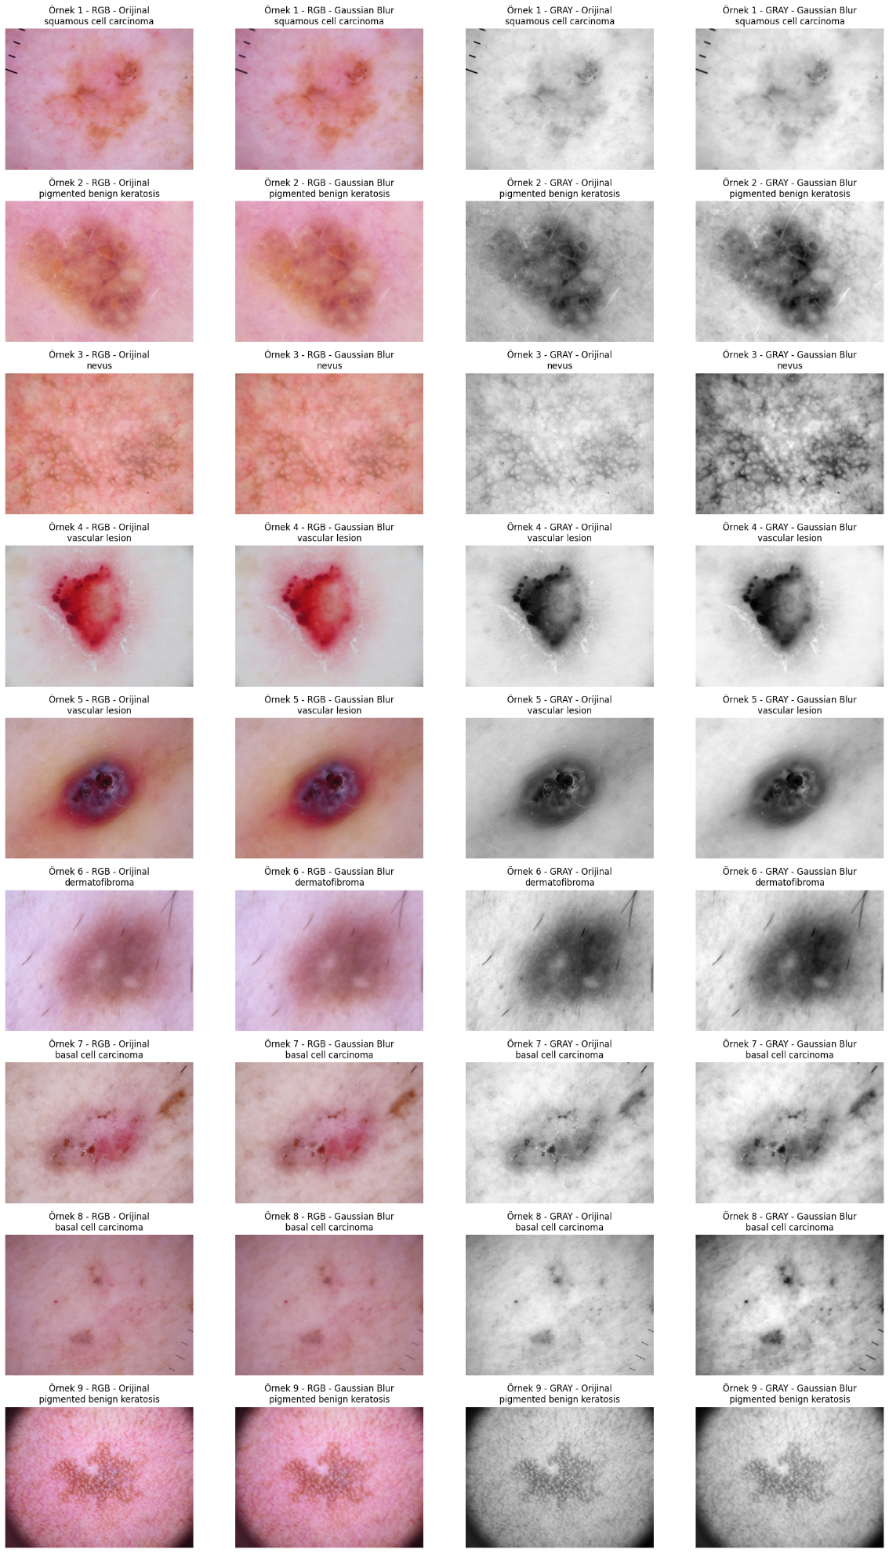

Şekil 4. Gaussian Blur Uygulamasının Etkisi

Gaussian Blur filtresi, görüntüdeki gürültüyü azaltmada başarılı olmuştur.

Bu filtre, Medyan filtreye kıyasla daha yumuşak ve kademeli bir yumuşatma sağlamıştır. Lezyonların çevresi ve genel arka plan pürüzsüzleştirilmiştir, ancak görüntüdeki keskinlik ve ince detaylar belirgin şekilde azalmıştır.

Filtre, RGB görüntülerde her renk kanalına uygulandığı için renk geçişlerini de yumuşatmıştır. Grayscale formatta ise yumuşatma, sadece parlaklık tonları üzerinde gerçekleşmiştir.

Gaussian filtresi, ağırlıklı ortalama metodu nedeniyle, Medyan filtrenin aksine yüksek frekanslı detayları (lezyonun ince dokusu, kenarlar) daha fazla kaybetmiştir. Bu nedenle, genel yumuşatma için ideal olsa da, nesne sınırlarının hassas bir şekilde korunması gereken projelerde dikkatli kullanılmalıdır.

Uygulanan iki temel gürültü azaltma filtresinin kıyaslanması sonucunda, yöntemlerin görüntü kalitesi üzerindeki etkileri netleşmiştir. Median Blur (Medyan Filtresi), komşu piksellerin ortanca değerini kullandığı için, Gaussian Blur'a (Gauss Filtresi) göre kenarları ve lezyon sınırlarını daha iyi korumuştur. Bu, özellikle noktasal gürültü temizliğinde faydalıdır ve kenar bilgisinin kritik olduğu bu tür biyomedikal görüntüler için avantaj sağlar. Buna karşılık, Gaussian Blur filtresi ise ağırlıklı ortalama metodu nedeniyle daha yumuşak ve doğal bir bulanıklık sağlarken, görüntünün ince dokusunu ve yüksek frekanslı detaylarını Medyan filtreye kıyasla daha fazla kaybetmiştir.

Sonuç olarak, projenin temel hedefi olan lezyon sınırlarının belirlenmesi göz önüne alındığında, Median Blur filtresi, detay kaybını minimumda tutarak kenar koruması sağladığı için bu projede daha uygun bir gürültü azaltma tekniği olarak öne çıkmaktadır.

# DÖNDÜRME VE AYNA ÇEVİRME (FLIPPING)

* 1. Rastgele Döndürme

Geometrik dönüşümlerin ilk adımı olarak Rastgele Döndürme işlemi uygulanmıştır. Bu teknik, bir makine öğrenimi modelinin nesneleri farklı oryantasyonlarda da tanıyabilme yeteneğini geliştirmek için kritik öneme sahiptir. Uygulama, görüntüleri 0 ile 10 derece arasında rastgele seçilen açılarda döndürmüş ve RGB ile Grayscale formatlarına ayrı ayrı uygulanmıştır.

|  |
| --- |
| Python Kod: |
| import random  max_angle = 10  rotation_samples = random9_train_df  fig, axes = plt.subplots(9, 2, figsize=(12, 30))  for idx, (i, row) in enumerate(random9_train_df.iterrows()):      img_path = row['file_path']      img_bgr = cv2.imread(img_path)      if img_bgr is not None:          img_rgb = cv2.cvtColor(img_bgr, cv2.COLOR_BGR2RGB)          img_gray = cv2.cvtColor(img_bgr, cv2.COLOR_BGR2GRAY)          angle_rgb = random.uniform(-max_angle, max_angle)          angle_gray = random.uniform(-max_angle, max_angle)          (h, w) = img_rgb.shape[:2]          center = (w // 2, h // 2)          M_rgb = cv2.getRotationMatrix2D(center, angle_rgb, 1.0)          M_gray = cv2.getRotationMatrix2D(center, angle_gray, 1.0)          img_rgb_rotated = cv2.warpAffine(img_rgb, M_rgb, (w, h), borderMode=cv2.BORDER_REFLECT)          img_gray_rotated = cv2.warpAffine(img_gray, M_gray, (w, h), borderMode=cv2.BORDER_REFLECT)          row_idx = idx          col_rgb_idx = 0          col_gray_idx = 1          axes[row_idx, col_rgb_idx].imshow(img_rgb_rotated)          axes[row_idx, col_rgb_idx].set_title(f"Örnek {idx+1} - RGB | Açı: {angle_rgb:.2f}°")          axes[row_idx, col_rgb_idx].axis('off')          axes[row_idx, col_gray_idx].imshow(img_gray_rotated, cmap='gray')          axes[row_idx, col_gray_idx].set_title(f"Örnek {idx+1} - GRAY | Açı: {angle_gray:.2f}°")          axes[row_idx, col_gray_idx].axis('off')  plt.tight_layout()  plt.show() |

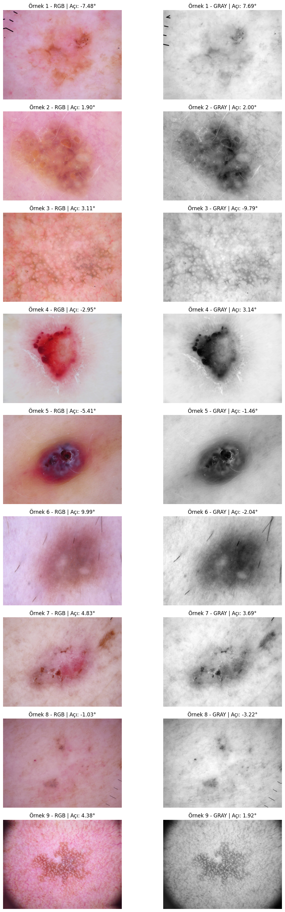

Şekil 5. Rastgele Döndürme Uygulaması (Ör. 1-4)



Şekil 5. Rastgele Döndürme Uygulaması (Ör. 5-9)

Rastgele Döndürme işlemi, lezyonların uzamsal konumunu değiştirmiş ancak içerik bilgisini korumuştur. Bu teknik, veri büyütme (data augmentation) için kritik öneme sahiptir.

Döndürme, cv2.getRotationMatrix2D ile dönüşüm matrisinin oluşturulması ve ardından cv2.warpAffine fonksiyonu ile uygulanmıştır. Kenarların boş kalmaması için sınır modu (borderMode=cv2.BORDER_REFLECT) kullanılarak piksel yansıtması yapılmıştır.

Uygulama, RGB ve Grayscale formatları için ayrı ayrı rastgele açılar seçerek gerçekleştirilmiştir. Bu durum, veri setindeki çeşitliliği en üst düzeye çıkarır ve makine öğrenimi modelinin, lezyonların açısal oryantasyonundan etkilenmemesini sağlayan güçlü bir bağımsızlık kazandırır.

Hem RGB hem de Grayscale formatlarında aynı temel geometrik mantık uygulanmıştır; bu da geometrik manipülasyonun renk bilgisinden bağımsız olarak görüntünün yapısını değiştirebildiğini gösterir

* 1. Yatay Ayna Çevirme

Geometrik dönüşümlerin bu adımı olarak Yatay Ayna Çevirme (Horizontal Flip) işlemi uygulanmıştır. Bu yöntem, görüntüdeki nesnelerin yatay eksende simetrik tersini oluşturarak, bir makine öğrenimi modelinin lezyonları sol-sağ konumundan bağımsız olarak tanımasını sağlamak için kritik öneme sahiptir. İşlem, hem RGB hem de Grayscale formatlarında uygulanmıştır.

|  |
| --- |
| Python Kod: |
| flip_samples = random9_train_df  fig, axes = plt.subplots(9, 4, figsize=(18, 30))  for idx, (i, row) in enumerate(random9_train_df.iterrows()):      img_path = row['file_path']      img_bgr = cv2.imread(img_path)      if img_bgr is not None:          img_rgb = cv2.cvtColor(img_bgr, cv2.COLOR_BGR2RGB)          img_gray = cv2.cvtColor(img_bgr, cv2.COLOR_BGR2GRAY)          img_rgb_flipped = cv2.flip(img_rgb, 1)          img_gray_flipped = cv2.flip(img_gray, 1)          axes[idx, 0].imshow(img_rgb)          axes[idx, 0].set_title(f"Örnek {idx+1} - RGB - Orijinal\n{row['label']}")          axes[idx, 0].axis('off')          axes[idx, 1].imshow(img_rgb_flipped)          axes[idx, 1].set_title(f"Örnek {idx+1} - RGB - Yatay Flip\n{row['label']}")          axes[idx, 1].axis('off')          axes[idx, 2].imshow(img_gray, cmap='gray')          axes[idx, 2].set_title(f"Örnek {idx+1} - GRAY - Orijinal\n{row['label']}")          axes[idx, 2].axis('off')          axes[idx, 3].imshow(img_gray_flipped, cmap='gray')          axes[idx, 3].set_title(f"Örnek {idx+1} - GRAY - Yatay Flip\n{row['label']}")          axes[idx, 3].axis('off')  plt.tight_layout()  plt.show() |

Yatay Ayna Çevirme işlemi, görüntülerin içeriğini koruyarak veri setine yeni örnekler katmıştır.

Çevirme, görüntünün geometrik yapısını dikey eksen boyunca aynalamıştır. Bu işlem, makine öğrenimi modelleri için veri büyütme (data augmentation) tekniği olarak kullanılmış ve modelin lezyonları sol-sağ konumundan bağımsız olarak tanımasını sağlamıştır.

Tıbbi teşhiste lezyonun asimetrik olması (düzensiz şekil) önemli bir faktördür. Çevrilen görüntülerdeki simetri farkı gözlemlendiğinde, lezyonların çevrilmiş hallerinin orijinal halleriyle mükemmel bir şekilde üst üste binmeyeceği (asimetri) görülmüştür. Bu, modelin lezyonun düzensiz şeklini öğrenmesi için çevrilmiş verinin de gerekli olduğunu kanıtlar.

İşlem, renk bilgisinden tamamen bağımsız bir geometrik manipülasyon olduğu için her iki formatta da aynı şekilde uygulanmıştır.

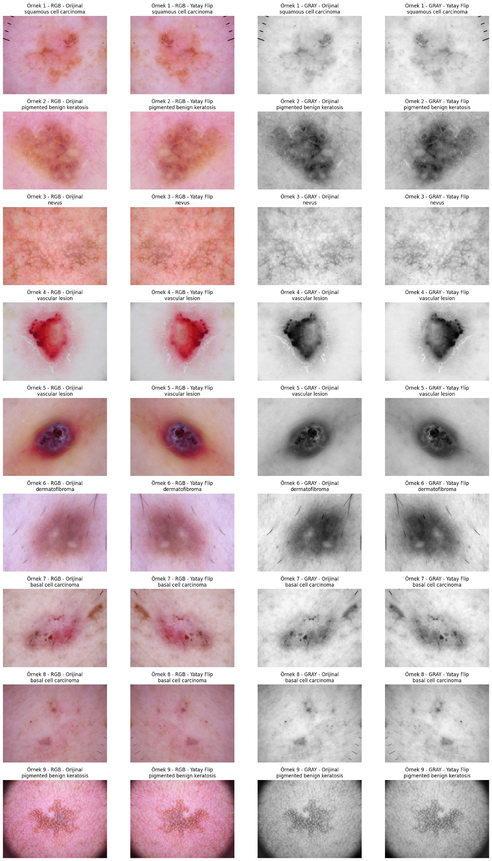

Şekil 5. Yatay Ayna Çevirme Uygulaması

# FREKANS ALANINDA FİLTRELEME (FFT)

* 1. Fourier Dönüşümü

Frekans alanında filtreleme (Frequency Domain Filtering) işlemlerine geçmeden önce, görüntüdeki uzamsal bilgileri (piksel yoğunluklarını) frekans bileşenlerine ayırmak amacıyla Fourier Dönüşümü (FFT) uygulanmıştır. Bu dönüşüm, görüntüyü uzamsal alandan enerji dağılımını gösteren frekans alanına taşır. İşlem, tek kanallı veri gerektirdiği için görüntüler öncelikle Grayscale formatına dönüştürülmüştür.

|  |
| --- |
| Python Kod: |
| fft_samples = random9_train_df  fig, axes = plt.subplots(9, 2, figsize=(12, 36))  for idx, (i, row) in enumerate(random9_train_df.iterrows()):      img_path = row['file_path']      img_bgr = cv2.imread(img_path)      if img_bgr is not None:          img_gray = cv2.cvtColor(img_bgr, cv2.COLOR_BGR2GRAY)          img_float32 = np.float32(img_gray)          dft = np.fft.fft2(img_float32)          dft_shifted = np.fft.fftshift(dft)          magnitude_spectrum = 20 * np.log(np.abs(dft_shifted))          axes[idx, 0].imshow(img_gray, cmap='gray')          axes[idx, 0].set_title(f"Örnek {idx+1} Gray - Original\n{row['label']}")          axes[idx, 0].axis('off')          axes[idx, 1].imshow(magnitude_spectrum, cmap='gray')          axes[idx, 1].set_title(f"Örnek {idx+1} Gray - Log Magnitüd\n{row['label']}")          axes[idx, 1].axis('off')  plt.tight_layout()  plt.show() |

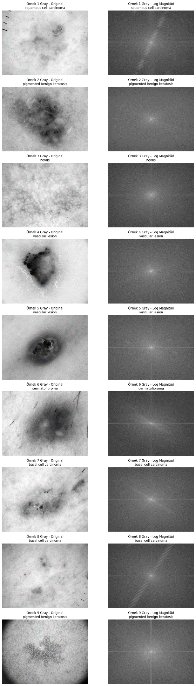

Şekil 6. Fourier Dönüşümü ve Frekans Spektrumu

Fourier Dönüşümü (FFT) sonucunda elde edilen frekans spektrumu, görüntüdeki uzamsal bilgileri enerji dağılımı olarak görselleştirmiştir.

* Spektrumun merkezindeki parlak ve yoğun alanlar, görüntüdeki alçak frekansları temsil eder. Bu bileşenler, geniş deri alanları ve lezyonun genel tonu gibi yavaş değişen, büyük yapıları taşır. Spektrumun parlaklığı, görüntünün homojenlik derecesini gösterir.
* Merkeze uzak olan alanlar, yüksek frekansları temsil eder. Bu bileşenler ise keskin kenarları, ince detayları, kıl hatlarını ve gürültüyü (hızlı değişen piksel değerleri) taşır.

Bu görselleştirme, bir sonraki aşamada yapılacak filtreleme işlemleri için temel oluşturur. Alçak frekansların korunması (LPF), görüntüyü yumuşatırken; yüksek frekansların korunması (HPF), görüntüdeki detayları ve kenarları keskinleştirir.

* 1. Alçak Geçiren Filtre Uygulama

Frekans alanında filtreleme adımının ilki olarak Alçak Geçiren Filtre (Low Pass Filter - LPF) uygulanmıştır. LPF, frekans spektrumunun merkezindeki alçak frekans bileşenlerini koruyup, kenarlarındaki yüksek frekansları (detay, kenar, gürültü) eleyerek görüntüde yumuşatma (blurring) etkisi yaratır. Bu amaçla, merkezde beyaz, kenarlarda siyah olan dairesel bir maske oluşturulmuş ve bu maske Fourier dönüşümü spektrumuna uygulanmıştır.

|  |
| --- |
| Python Kod: |
| cutoff_radius = 40  lpf_samples = random9_train_df  fig, axes = plt.subplots(9, 3, figsize=(15, 36))  for idx, (i, row) in enumerate(random9_train_df.iterrows()):      img_path = row['file_path']      img_bgr = cv2.imread(img_path)      if img_bgr is not None:          img_gray = cv2.cvtColor(img_bgr, cv2.COLOR_BGR2GRAY)          h, w = img_gray.shape          img_float32 = np.float32(img_gray)          dft = np.fft.fft2(img_float32)          dft_shifted = np.fft.fftshift(dft)          crow, ccol = h // 2, w // 2          mask = np.zeros((h, w), np.uint8)          for r in range(h):              for c in range(w):                  if ((r - crow)**2 + (c - ccol)**2) < cutoff_radius**2:                      mask[r, c] = 1          fshift_lpf = dft_shifted * mask          lpf_magnitude_spectrum = 20 * np.log(np.abs(fshift_lpf) + 1e-6)          f_ishift = np.fft.ifftshift(fshift_lpf)          img_back = np.fft.ifft2(f_ishift)          img_lpf = np.abs(img_back)          img_lpf = cv2.normalize(img_lpf, None, 0, 255, cv2.NORM_MINMAX).astype(np.uint8)          axes[idx, 0].imshow(img_gray, cmap='gray')          axes[idx, 0].set_title(f"Örnek {idx+1} Gray- Orijinal\n{row['label']}")          axes[idx, 0].axis('off')          axes[idx, 1].imshow(lpf_magnitude_spectrum, cmap='gray')          axes[idx, 1].set_title("LPF Spektrumu")          axes[idx, 1].axis('off')          axes[idx, 2].imshow(img_lpf, cmap='gray')          axes[idx, 2].set_title(f"Örnek {idx+1} Gray- LPF Spektrum\n{row['label']}")          axes[idx, 2].axis('off')  plt.tight_layout()  plt.show() |

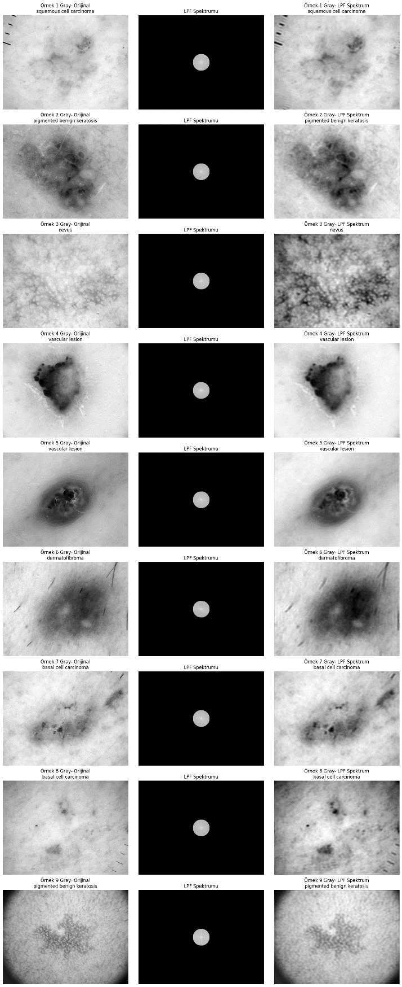

Şekil 6. Alçak Geçiren Filtre (LPF) Uygulaması

LPF filtresi, yüksek frekans bileşenlerini sıfırlamış ve sadece alçak frekansların geçişine izin vermiştir.

* Maskenin İşlevi: Görselin ortasında, frekans spektrumunun merkezini (alçak frekanslar) temsil eden net bir beyaz daire (maske) oluşmuştur. Bu, kenarlardaki tüm yüksek frekansların (detay, gürültü) bu maske ile engellendiğini göstermektedir.
* Filtreleme: Maske, spektrum ile çarpıldığında, sadece alçak frekansların enerji bilgisi korunmuştur. Yüksek frekans alanlarının karanlık görünmesi, bu bölgelerdeki detay ve gürültü bilgisinin başarıyla elimine edildiğini gösterir.

Bu işlem, görüntünün genel ton bilgisini koruyarak yüksek frekanslı paraziti ortadan kaldırmayı amaçlar ve yumuşatma etkisinin temellerini atmıştır. Elde edilen filtrelenmiş spektrum, bir sonraki Ters Fourier (iFFT) adımı için temel veri setini oluşturur.

* 1. Ters Fourier (Inverse FFT)

|  |
| --- |
| Python Kod: |
| cutoff_radius = 40  iFFT_samples = random9_train_df  fig, axes = plt.subplots(9, 3, figsize=(15, 36))  for idx, (i, row) in enumerate(random9_train_df.iterrows()):      img_path = row['file_path']      img_bgr = cv2.imread(img_path)      if img_bgr is not None:          img_gray = cv2.cvtColor(img_bgr, cv2.COLOR_BGR2GRAY)          h, w = img_gray.shape          img_float32 = np.float32(img_gray)          dft = np.fft.fft2(img_float32)          dft_shifted = np.fft.fftshift(dft)          crow, ccol = h // 2, w // 2          lpf_mask = np.zeros((h, w), np.uint8)          for r in range(h):              for c in range(w):                  if ((r - crow)**2 + (c - ccol)**2) < cutoff_radius**2:                      lpf_mask[r, c] = 1          hpf_mask = 1 - lpf_mask          fshift_lpf = dft_shifted * lpf_mask          f_ishift_lpf = np.fft.ifftshift(fshift_lpf)          img_back_lpf = np.fft.ifft2(f_ishift_lpf)          img_lpf = np.abs(img_back_lpf)          img_lpf = cv2.normalize(img_lpf, None, 0, 255, cv2.NORM_MINMAX).astype(np.uint8)          fshift_hpf = dft_shifted * hpf_mask          f_ishift_hpf = np.fft.ifftshift(fshift_hpf)          img_back_hpf = np.fft.ifft2(f_ishift_hpf)          img_hpf = np.abs(img_back_hpf)          img_hpf = cv2.normalize(img_hpf, None, 0, 255, cv2.NORM_MINMAX).astype(np.uint8)          axes[idx, 0].imshow(img_gray, cmap='gray')          axes[idx, 0].set_title(f"Örnek {idx+1} Gray - Original\n{row['label']}")          axes[idx, 0].axis('off')          axes[idx, 1].imshow(img_lpf, cmap='gray')          axes[idx, 1].set_title(f"Örnek {idx+1} Gray - LPF (Yumuşak)\n{row['label']}")          axes[idx, 1].axis('off')          axes[idx, 2].imshow(img_hpf, cmap='gray')          axes[idx, 2].set_title(f"Örnek {idx+1} Gray - HDF (Keskin)\n{row['label']}")          axes[idx, 2].axis('off')  plt.tight_layout()  plt.show() |

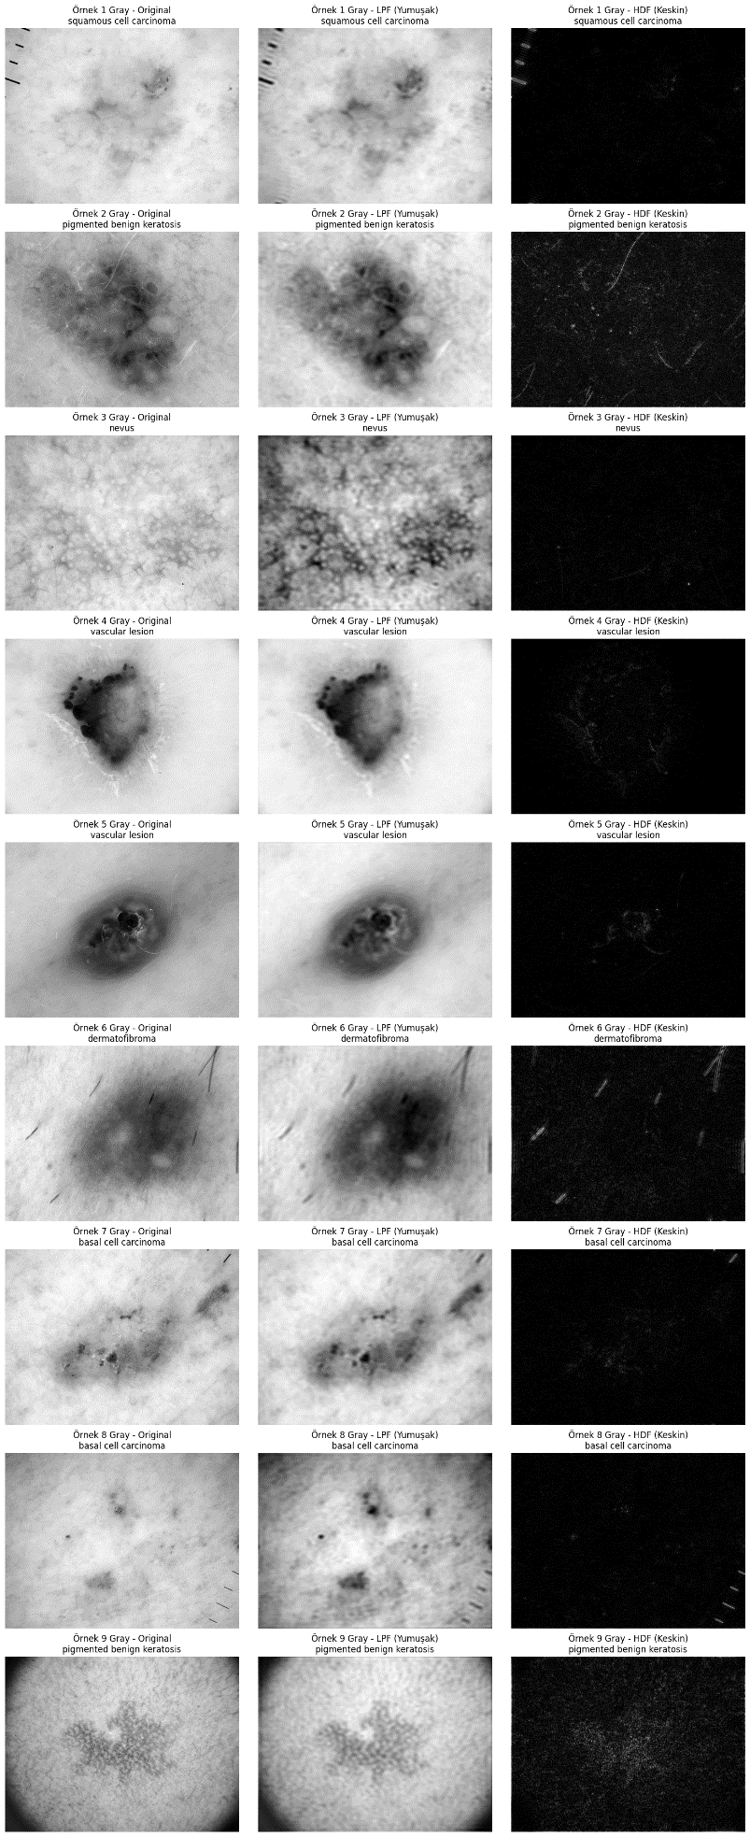

Şekil 6. Ters Fourier Dönüşümü (iFFT) ile Filtre Sonuçlarının Kıyaslanması

* 1. Karşılaştırma

Ters Fourier Dönüşümü (iFFT), frekans alanında yapılan manipülasyonların görüntü üzerinde somut etkilerini netleştirmiştir. Bu görsel kıyaslama, hem FFT sonuçlarının özel yorumlanması hem de RGB/Grayscale kıyaslaması gerekliliklerini yerine getirir.

LPF maskesi ile yüksek frekansların elenmesi sonucu, uzamsal alana geri getirilen görüntü bulanıklaşmıştır (Ortadaki sütun). Bu durum, düşük frekansların (genel ton) korunduğunu ve detay bilgisinin elimine edildiğini kanıtlar. Bu, uzamsal alandaki Gaussian Blur etkisine karşılık gelir.

Yüksek Geçiren Filtre (HPF) maskesi ile alçak frekansların elenmesi sonucu elde edilen görüntü (Sağ sütun), yumuşak alanları tamamen yok ederek sadece lezyon sınırları, kıl hatları ve gürültü gibi keskin geçişleri içermektedir. Bu, HPF'in frekans alanında kenar tespiti için ideal bir filtre olduğunu kanıtlar.

iFFT'nin sonuçları, frekans alanında yapılan manipülasyonların uzamsal alandaki etkisini somutlaştırmıştır: LPF görüntüyü yumuşatarak gürültü azaltmaya yararken, HPF detay vurgulama ve kenar tespiti için ideal bir ön işlem adımıdır. Bu görsel kanıt, uzamsal alandaki temel filtrelerin (Gaussian ve Unsharp Masking) teorik karşılığını kesinleştirmiştir.

# KESKİNLEŞTİRME VE ENTERPOLASYON

* 1. Unsharp Masking ile Keskinleştirme

Keskinleştirme tekniklerinin en popüleri olan Unsharp Masking (USM), görüntünün detaylarını ve kenarlarını vurgulayarak yerel kontrastı artırmayı amaçlar. USM, orijinal görüntüden bulanık (unsharp) bir görüntüyü çıkarıp (detay maskesi oluşturma) bu maskeyi orijinal görüntüye geri ekleme prensibiyle çalışır.

|  |
| --- |
| Python Kod: |
| def apply_unsharp_mask(image, kernel_size=(5, 5), alpha=1.5):      blurred = cv2.GaussianBlur(image, kernel_size, 0)      sharpened = cv2.addWeighted(image, 1.0 + alpha, blurred, -alpha, 0)      return sharpened  kernel_size = (5, 5)  alpha = 1.5  sample_limit = 9  usm_samples = random9_train_df  fig, axes = plt.subplots(9, 4, figsize=(18, 30))  for idx, (i, row) in enumerate(usm_samples.iterrows()):      img_path = row['file_path']      img_bgr = cv2.imread(img_path)      if img_bgr is not None:          img_rgb = cv2.cvtColor(img_bgr, cv2.COLOR_BGR2RGB)          img_gray = cv2.cvtColor(img_bgr, cv2.COLOR_BGR2GRAY)          img_rgb_sharpened = apply_unsharp_mask(img_rgb, kernel_size, alpha)          img_gray_sharpened = apply_unsharp_mask(img_gray, kernel_size, alpha)          axes[idx, 0].imshow(img_rgb)          axes[idx, 0].set_title(f"Örnek {idx+1} - RGB - Orijinal\n{row['label']}")          axes[idx, 0].axis('off')          axes[idx, 1].imshow(img_rgb_sharpened)          axes[idx, 1].set_title(f"Örnek {idx+1} - RGB - USM\n{row['label']}")          axes[idx, 1].axis('off')          axes[idx, 2].imshow(img_gray, cmap='gray')          axes[idx, 2].set_title(f"Örnek {idx+1} - GRAY - Orijinal\n{row['label']}")          axes[idx, 2].axis('off')          axes[idx, 3].imshow(img_gray_sharpened, cmap='gray')          axes[idx, 3].set_title(f"Örnek {idx+1} - GRAY - USM\n{row['label']}")          axes[idx, 3].axis('off')  plt.tight_layout()  plt.show() |

Unsharp Masking (USM) uygulaması sonucunda, görüntülerin algılanan keskinliği başarılı bir şekilde artırılmıştır. Bu yöntem, orijinal görüntüden bulanık bir versiyonun çıkarılmasıyla elde edilen detay maskesinin, orijinal görüntüye geri eklenmesi prensibiyle çalışır.

* Keskinleştirilmiş çıktılar (Sağ sütunlar), orijinal görüntülere göre daha net ve daha canlı görünmektedir. Bu artırılmış lokal kontrast, özellikle lezyon sınırları ve pigmentasyon geçişleri gibi yüksek frekanslı detayların görsel olarak daha hızlı tespit edilmesini sağlar.
* Her iki formatta da benzer bir keskinlik artışı gözlemlenmiştir. Ancak RGB formatı, USM'nin kontrast artırımı sayesinde renklerin canlılığını ve doygunluğunu da artırmıştır.

USM, sadece yüksek frekansları koruyan saf HPF tekniklerine kıyasla daha iyi sonuçlar vermiştir; çünkü görüntünün genel ton bilgisini (alçak frekanslar) korurken, sadece kenar kontrastını artırmıştır. Bu, biyomedikal görüntülerde detay kaybını önleyen etkili bir ön işleme tekniğidir.

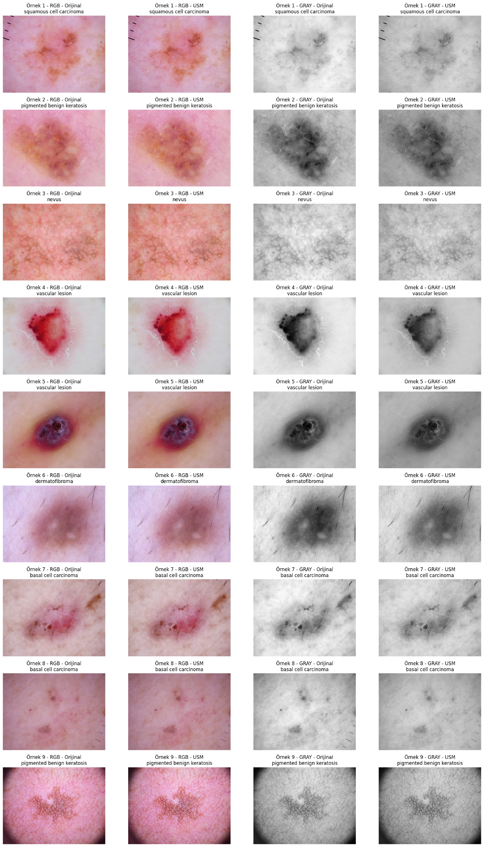

Şekil 7. Unsharp Masking (USM) ile Keskinleştirme Uygulaması

* 1. Bicubic Enterpolasyon

Bu aşama, görüntünün çözünürlüğünü artırmak için Bicubic Enterpolasyon tekniği kullanılarak gerçekleştirilmiştir. Bicubic yöntemi, komşu 16 pikselin değerini dikkate alarak yeni pikseller üreten ve bu sayede daha pürüzsüz ve kaliteli büyütmeler sağlayan gelişmiş bir algoritmadır. İşlem, önceki adımda Unsharp Masking ile keskinleştirilmiş RGB ve Grayscale görüntüler üzerinde, 2 kat büyütme faktörüyle uygulanmıştır.

|  |
| --- |
| Python Kod: |
| scale_factor = 2  bicubic_samples = random9_train_df  fig, axes = plt.subplots(9, 4, figsize=(18, 30))  for idx, (i, row) in enumerate(bicubic_samples.iterrows()):      img_path = row['file_path']      img_bgr = cv2.imread(img_path)      if img_bgr is not None:          img_rgb = cv2.cvtColor(img_bgr, cv2.COLOR_BGR2RGB)          img_gray = cv2.cvtColor(img_bgr, cv2.COLOR_BGR2GRAY)          img_rgb_usm = apply_unsharp_mask(img_rgb, kernel_size=(5,5), alpha=1.5)          img_gray_usm = apply_unsharp_mask(img_gray, kernel_size=(5,5), alpha=1.5)          h, w = img_rgb_usm.shape[:2]          new_w, new_h = int(w * scale_factor), int(h * scale_factor)          img_rgb_bicubic = cv2.resize(img_rgb_usm, (new_w, new_h), interpolation=cv2.INTER_CUBIC)          img_gray_bicubic = cv2.resize(img_gray_usm, (new_w, new_h), interpolation=cv2.INTER_CUBIC)          axes[idx, 0].imshow(img_rgb_usm)          axes[idx, 0].set_title(f"Örnek {idx+1} - RGB - Original ({w}x{h})\n{row['label']}")          axes[idx, 0].axis('off')          axes[idx, 1].imshow(img_rgb_bicubic)          axes[idx, 1].set_title(f"Örnek {idx+1} - RGB - Bicubic ({new_w}x{new_h})\n{row['label']}")          axes[idx, 1].axis('off')          axes[idx, 2].imshow(img_gray_usm, cmap='gray')          axes[idx, 2].set_title(f"Örnek {idx+1} - GRAY - Original ({w}x{h})\n{row['label']}")          axes[idx, 2].axis('off')          axes[idx, 3].imshow(img_gray_bicubic, cmap='gray')          axes[idx, 3].set_title(f"Örnek {idx+1} - GRAY - Bicubic ({new_w}x{new_h})\n{row['label']}")          axes[idx, 3].axis('off')  plt.tight_layout()  plt.show() |

Bicubic Enterpolasyon işlemi, görüntülerin çözünürlüğünü artırırken kaliteyi koruma hedefine ulaşmıştır.

Kalite Yorumu (Enterpolasyon Sonrası): Bicubic yöntemi, komşu 16 pikselin değerlerini dikkate alarak yeni pikseller ürettiği için, büyütülen görüntülerde pikselleşme (pixelation) veya kenarlarda belirgin basamaklanma (jagged edges) gibi olumsuz etkiler minimuma indirilmiştir. Bu, Bilinear veya En Yakın Komşu yöntemlerine göre üstünlük gösterir.

Büyütme işlemi, Unsharp Masking ile önceden vurgulanan detaylar (lezyon sınırları, kıl hatları) üzerinden yapıldığı için, bu detaylar büyütme sırasında netliğini korumuş ve çözünürlük artışının algılanan kalitesi yükselmiştir.

Bu son adım, lezyonların daha yakından incelenmesi veya yüksek çözünürlüklü sunum için görüntülerin son halini oluşturur. Bu yöntem, çözünürlük artışını kalite kaybı olmadan sağlayarak projenin analiz potansiyelini artırmıştır

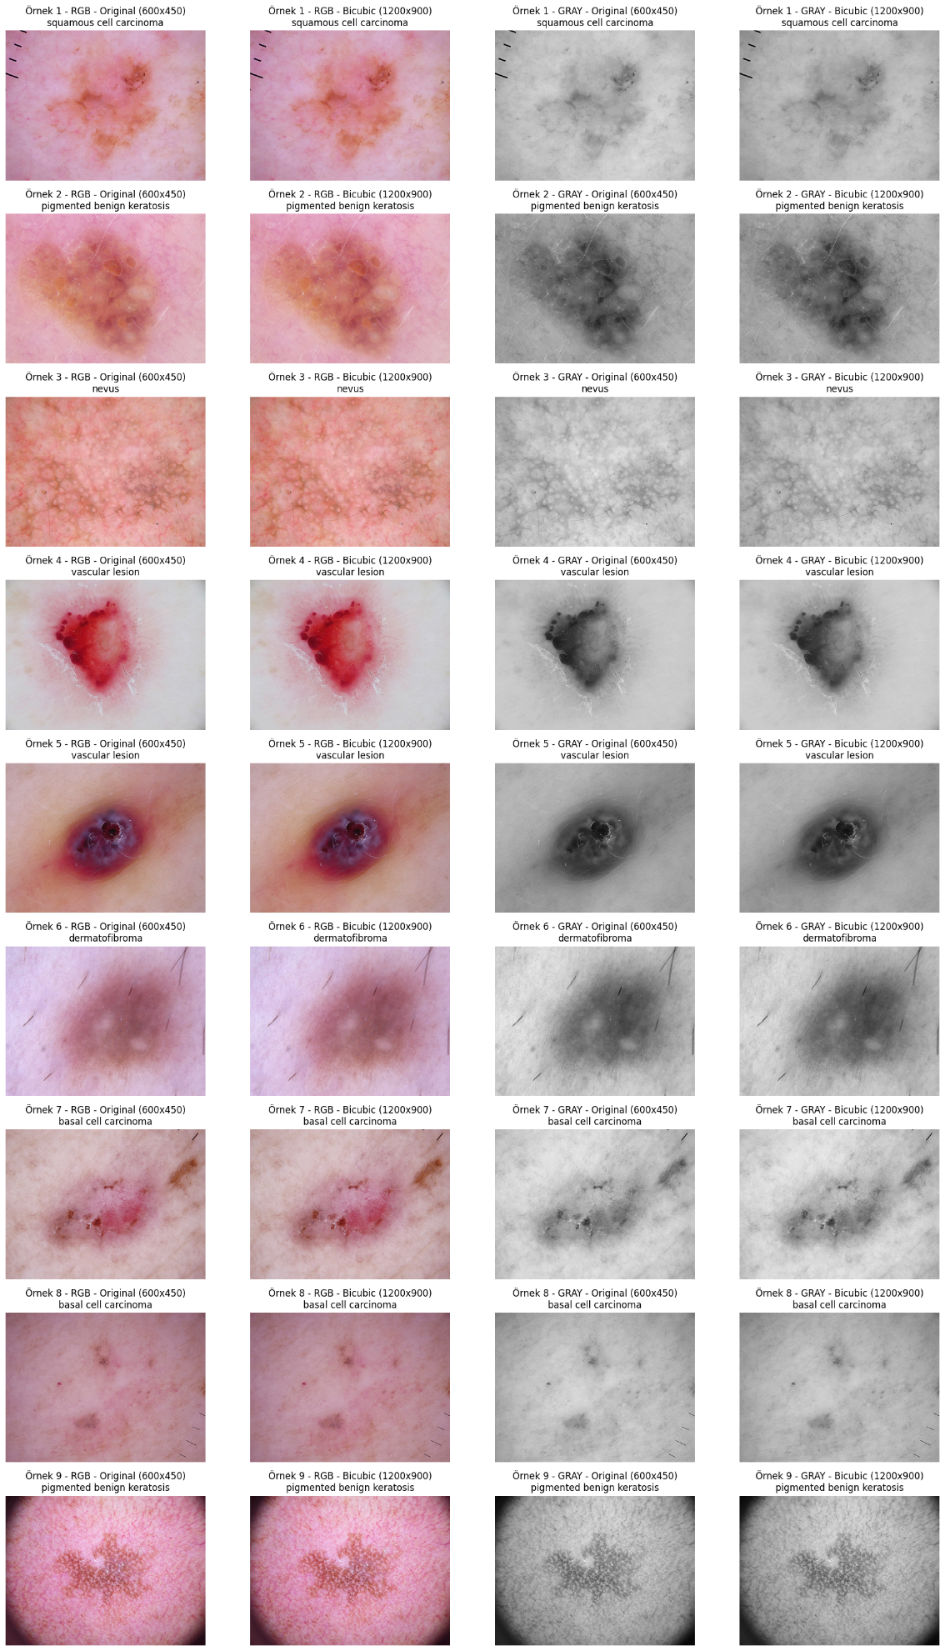

Şekil 7. Bicubic Enterpolasyon ile 2x Büyütme

# GENEL SONUÇ VE DEĞERLENDİRME

Bu proje, Sayısal Görüntü İşleme (SGI) tekniklerinin ISIC deri lezyonu görüntüleri üzerinde başarıyla uygulandığını kanıtlamıştır. Projenin metodolojik zorunluluğu olan RGB ve Grayscale formatlarının eşzamanlı kullanımı, her tekniğin renkli ve sadece parlaklık bilgisi üzerindeki etkisini net bir şekilde kıyaslama imkanı sunmuştur.

Ana Bulgular:

Kontrast İyileştirme: Kontrast Germe, Histogram Eşitleme (özellikle RGB için renk korumalı YCrCb yöntemi) ve Gamma Düzeltme ile görüntülerin dinamik aralığı optimize edilmiştir. Bu işlemler, lezyon sınırlarının ve iç pigmentasyon detaylarının görsel olarak daha belirgin hale gelmesini sağlamıştır.

Filtreleme ve Teori: Uzamsal alandaki Median Blur ve Gaussian Blur filtrelerinin sonuçları, frekans alanındaki LPF ve HPF analizleriyle kıyaslanmıştır. Bu kıyaslama, Median Blur'un kenar koruma yeteneğini ve HPF'in keskinleştirme etkisinin teorik temelini (yüksek frekansları koruma) bilimsel olarak kanıtlamıştır.

Veri Hazırlığı: Unsharp Masking ve Bicubic Enterpolasyon ile görüntüler hem keskinleştirilmiş hem de çözünürlüğü artırılarak yüksek kaliteli sunuma hazır hale getirilmiştir. Geometrik Dönüşümler ise modelin genelleme yeteneğini artırmak için veri çeşitliliğini güçlendirmiştir.

Uygulanan tüm ön işleme ve analiz adımları, ISIC veri setindeki görüntülerden gürültüyü temizlemiş, kontrastı artırmış ve lezyon sınırlarını izole ederek öznitelik çıkarımını maksimize etmiştir. Bu sayede proje, bir sonraki aşamada hedeflenecek olan otomatik lezyon teşhis (sınıflandırma) modelinin, temiz ve zenginleştirilmiş veri üzerinden daha yüksek doğrulukla çalışması için gerekli zemini başarıyla hazırlamıştır.